INFORME DE FISCALIZACIÓN AMBIENTAL

INSPECCIÓN AMBIENTAL

“TALLER DE REDES LORENA ALARCÓN ROJAS”

DFZ-2016-2684-X-RCA-IA

 | Nombre | Firma
Aprobado | Eduardo Rodríguez S.
Revisado | Juan Harries Muñoz
Elaborado | José Moraga Emhardt

Tabla de Contenidos
Tabla de Contenidos 2
1. RESUMEN. 3
2. IDENTIFICACIÓN DEL PROYECTO, INSTALACIÓN, ACTIVIDAD O FUENTE FISCALIZADA 4
2.1. Antecedentes Generales 4
2.2. Ubicación y Layout 5
3. INSTRUMENTOS DE GESTIÓN AMBIENTAL QUE REGULAN LA ACTIVIDAD FISCALIZADA. 7
4. ANTECEDENTES DE LA ACTIVIDAD DE FISCALIZACIÓN. 8
4.1. Motivo de la Actividad de Fiscalización. 8
4.2. Materia Específica Objeto de la Fiscalización Ambiental. 8
4.3. Aspectos relativos a la ejecución de la Inspección Ambiental. 8
4.3.1. Primer día de inspección. 8
4.3.2. Esquema de recorrido. 9
4.3.3. Detalle del Recorrido de la Inspección. 10
5. HECHOS CONSTATADOS. 11
5.1. Manejo de residuos líquidos. 11
5.2. Manejo de lodos. 26
5.3. Intervención y/o afectación de suelo. 30
5.4. Intervención y/o afectación de cursos de agua. 40
6. OTROS HECHOS. 50
7. CONCLUSIONES. 51
8. DOCUMENTACIÓN SOLICITADA Y ENTREGADA. 55
9. ANEXOS. 56

RESUMEN.

El presente documento da cuenta de los resultados de la actividad de fiscalización ambiental realizada por la Superintendencia del Medio Ambiente (SMA), junto a la Secretaría Regional Ministerial de Salud región de Los Lagos (SEREMI SALUD) al proyecto “Taller de redes Lorena Alarcón Rojas”. La actividad de inspección fue desarrollada durante el día 13 de junio de 2016, y tiene su origen en denuncia de la Ilustre Municipalidad de Puerto Montt presentada el día 10 de junio por afectación o contaminación al estero Chinchihuapi ubicado en el sector Trapén - La Pirámide.

La importancia del Estero Chinchihuapi radica en que atraviesa el sitio arqueológico Monteverde cuya significancia es de alcance mundial tanto es así que el Consejo de Monumentos Nacionales lo incluyó en el año 2004 en el marco de la Lista Tentativa de bienes de Chile a ser postulados como SPM en el marco de la Convención del Patrimonio Mundial de la Unesco, lo que fue aceptado por la Cancillería. La ficha de inscripción para ser incorporado en esa lista señala; “El sitio de Monte Verde presenta una conservación extraordinaria de material arqueológico único, en los que se evidencian características excepcionales de la forma de vida de los primeros habitantes del área sur andina siendo, además, el sitio más antiguo de las Américas. Aporta información significativa sobre los elementos tecnológicos y arquitectónicos utilizados para la subsistencia de los primeros habitantes del hemisferio y ayudó sustancialmente a romper con el paradigma Clovis. Se puede agregar también, que representa una de las primeras, sino la más antigua, estructura arquitectónica con propósito de actividades comunitarias especiales en el Hemisferio Sur. El paradigma Clovis proponía que los primeros habitantes de América habían arribado hace unos 10.500 años A.P. En primer lugar, hay que decir que Monte Verde no solamente es por lo menos 1500 años más antiguo que cualquier sitio Clovis. Además, esto implica necesariamente que se necesitaba gente en el norte de América por lo menos 15.000 años A.P. para llegar a Monte Verde, tal como lo proponen independientemente estudios lingüísticos y genéticos”.

En particular el sitio arqueológico Monteverde “es un asentamiento humano al aire libre ubicado en las orillas de un pequeño arroyo, rodeado por lomajes arenosos y rellenado por un angosto humedal pantanoso, cubierto por un bosque templado húmedo que ha existido en el lugar desde el Pleistoceno tardío. El pantano o mallín se extendió más tarde sobre la cuenca del arroyo, enterrando al asentamiento abandonado por debajo de una capa de turba. Debido a la falta de oxígeno en los sedimentos del mallín se inhibió la descomposición bacteriana y la condición de saturación constante imposibilitó el secado del material orgánico por miles de años, conservando toda clase de materia perecible que normalmente desaparece del registro arqueológico. Un equipo interdisciplinario de investigación de más que sesenta científicos ha estudiado a los restos arqueológicos recuperados de dos componentes del sitio, denominados Monte Verde I y Monte Verde II.”

Este proyecto cuenta con la RCA N° 22/2010 que aprobó la DIA “Declaración de Impacto Ambiental de Lorena Alarcón Rojas, Tratamiento de Neutralización y Depuración de Residuos Líquidos de un Taller de Confección, Impregnación y Lavado de Redes, Neutralización y Depuración de Residuos Líquidos", para disponer finalmente el ril tratado de acuerdo al D.S 609/98 "Norma de emisión para la regulación de contaminantes asociados a las descargas de residuos industriales líquidos a sistemas de alcantarillado”, modificada por el D.S. Nº3.592 de 2000, y por el D.S. N° 601 de 2004, ambos del Ministerio de Obras Públicas.

Las materias relevantes objeto de la fiscalización incluyeron: Manejo de residuos líquidos, manejo de lodos, intervención y/o afectación de suelo e intervención y/o afectación de cursos de agua

Entre los hechos constatados que representan no conformidades se encuentran:
- Acumulación de residuos líquidos en sectores no autorizados contrario a lo establecido en la RCA N° 22/2010 que indica que será dispuesto según el D.S. MOP N° 609/98
- Implementar un sector de almacenamiento de lodos deshidratados sin contar la respectiva autorización
- Intervención de suelo mediante la construcción de un sistema de canalización de aguas lluvias y pozos de acumulación de residos líquidos sin impermeabilización
- Afectación de predio vecino por escurrimiento y acumulación de residuos líquidos
- Eventual afectación del sitio arqueológico Monteverde por el escurrimiento de residuos líquidos hacia el Estero Chinchihuapi

IDENTIFICACIÓN DEL PROYECTO, INSTALACIÓN, ACTIVIDAD O FUENTE FISCALIZADA

Antecedentes Generales

Identificación de la actividad, instalación, proyecto o fuente fiscalizada:
Taller de redes Lorena Alarcón Rojas

Región: Los Lagos | Ubicación específica de la actividad, proyecto o fuente fiscalizada:  Sector Trapén La Pirámide s/n
Provincia: Llanquihue

Comuna: Puerto Montt
Titular de la actividad, instalación, proyecto o fuente fiscalizada:  Lorena Alarcón Rojas | RUT o RUN:  11.503.186-4
Domicilio titular:  Puerto Almeyda 1060 Mirasol Puerto Montt | Correo electrónico:  lorena.rojas@servinets.com
Domicilio titular:  Puerto Almeyda 1060 Mirasol Puerto Montt | Teléfono:  977099210
Identificación del representante legal:  Lorena Alarcón Rojas | RUT o RUN:  11.503.186-4
Domicilio representante legal:  Puerto Almeyda # 1060 Mirasol Puerto Montt | Correo electrónico: lorena.rojas@servinets.com
 | Teléfono: 977099210
Fase de la actividad, proyecto o fuente fiscalizada: Operación

Ubicación y Layout

Figura 1. Mapa de ubicación local (Fuente: www.sea.gob.cl)

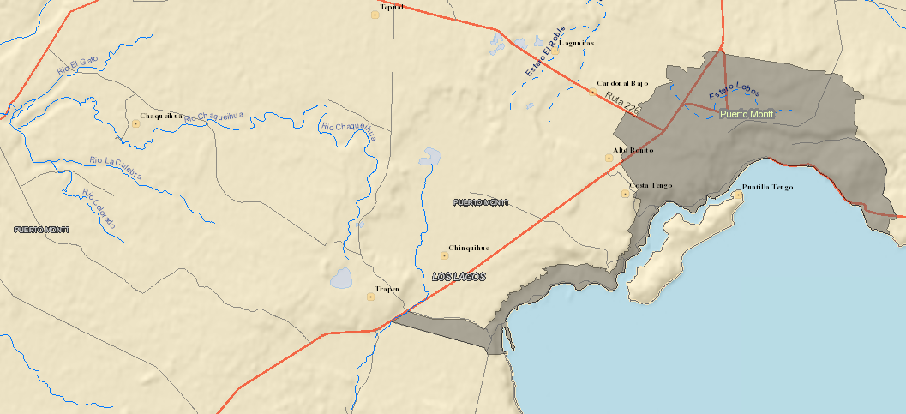
Taller de redes Lorena Alarcón Rojas
Coordenadas UTM de referencia (En DATUM WGS 84)
Datum: WGS84 | Huso: 18G | UTM N: 5.401.412 | UTM E: 654.561
Ruta de acceso: El proyecto se ubica en el sector denominado Trapén – La Pirámide; para acceder a la instalación se debe llegar al km 1038 de la ruta 5 en dirección Puerto Montt-Pargua, aquí doblar a la derecha para continuar por camino ripiado por aproximadamente 2 km hasta llegar al taller de redes.

Figura 2. Layout del proyecto (Fuente: Elaboración propia en base a imagen Google Earth)

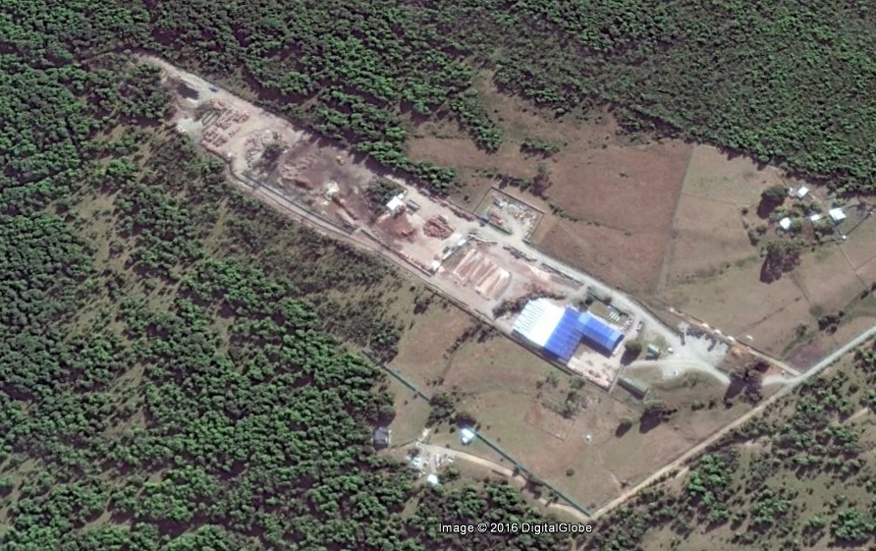
Galpón secado natural (aire libre)
Galpón de confección
Patio de reparación (área limpia)
Acopio redes sucias
Acopio redes de baja
Galpón impregnación y secado
Planta Tratamiento RILes

INSTRUMENTOS DE GESTIÓN AMBIENTAL QUE REGULAN LA ACTIVIDAD FISCALIZADA.

Identificación de Instrumentos de Gestión Ambiental que regulan la actividad, proyecto o fuente fiscalizada.

N° | Tipo de instrumento | N°/  Descripción | Fecha | Comisión / Institución | Nombre de la actividad, proyecto o fuente regulada | Comentarios | Instrumento fiscalizado
1 | RCA | 22 | 22.01.2010 | Comisión Regional del Medio Ambiente Región de Los Lagos | DIA”Declaración de Impacto Ambiental de Lorena Alarcón Rojas, Tratamiento de Neutralización y Depuración de Residuos Líquidos de un Taller de Confección, Impregnación y Lavado de Redes, Neutralización y Depuración de Residuos Líquidos” | * Res. Exenta SEA Los Lagos N° 403 del 03 de julio de 2014 indica que el proyecto asociado a la construcción y operación de celdas o zanjas para el depósito de lodos deshidratados y tratados no peligrosos requiere ingresar al SEIA (ver Anexo 2) | SI

ANTECEDENTES DE LA ACTIVIDAD DE FISCALIZACIÓN.

Motivo de la Actividad de Fiscalización.

Motivo:  No Programada | Descripción del motivo:  Denuncia de la Ilustre Municipalidad de Puerto Montt por afectación o contaminación al estero Chinchihuapi ubicado en el sector Trapén-La Pirámide, según la mencionada denuncia la afectación al estero tendría como causa directa la actividad realizada por el taller de redes Lorena Alarcón Rojas dedicada al lavado e impregnación de redes pesqueras la cual cuenta con RCA N° 22 de la COREMA Los Lagos del año 2010, cuyos residuos líquidos son dispuestos cumpliendo con el DS 609/1998.

Materia Específica Objeto de la Fiscalización Ambiental.

- Manejo de residuos líquidos
- Manejo de lodos
- Afectación y/o intervención de suelo
- Afectación y/o intervención de cursos de agua

Aspectos relativos a la ejecución de la Inspección Ambiental.

Primer día de inspección.

Fecha de realización:  13 de junio de 2016 | Hora de inicio:  12:21 |  | Hora de finalización:  17:52
Fiscalizador encargado de la actividad:  José Moraga Emhardt |  |  | Órgano:  SMA
Fiscalizadores participantes:  Juan Harries Muñoz  Carla Quiroz Rubio |  |  | Órgano(s):  SMA  SEREMI SALUD
Existió oposición al ingreso: NO |  | Existió auxilio de fuerza pública: NO
Existió colaboración por parte de los fiscalizados: SI |  | Existió trato respetuoso y deferente: SI
Entrega de antecedentes solicitados: SI |  | Entrega de acta: Sí, ver Anexo 1
Observaciones: -----

Esquema de recorrido.

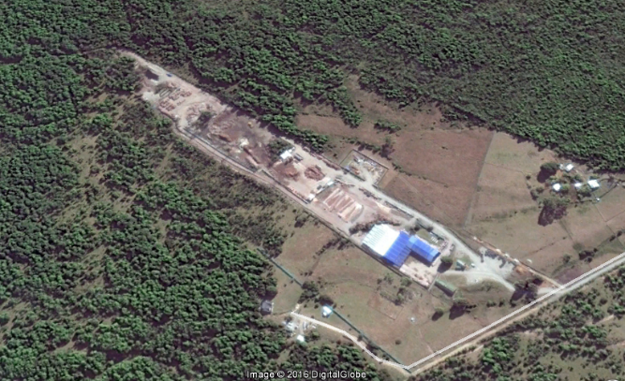
ESTACIÓN 4
ESTACIÓN 2
ESTACIÓN 2
ESTACIÓN 1
ESTACIÓN 3
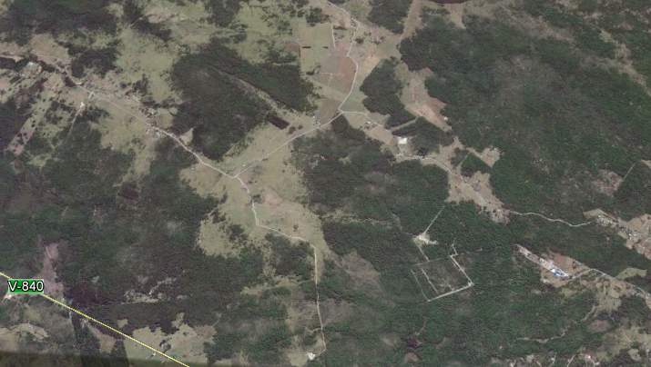
ESTACIÓN 2

Detalle del Recorrido de la Inspección.

N° de estación | Nombre del sector | Descripción estación
1 | Pozos | Lugar ubicado en el sector posterior del taller de redes
2 | Predio colindante-Monteverde | El predio colindante con la parte posterior del taller de redes pertenece al Sr. Héctor Ojeda - sitio arqueológico Monteverde ubicado a unos 4,5 km en línea recta desde el taller de redes
3 | Planta RIles | Sector donde se realiza el tratamiento físicoquimico de los residuos industriales líquidos
4 | Oficina | Lugar de la reunión informativa de la actividad de inspección ambiental

HECHOS CONSTATADOS.

Manejo de residuos líquidos.

Número de hecho constatado: 1 | Estación N°: 1, 2, 3 y 4
Documentación entregada:
Mediante acta de inspección del 13/06/2016, se requiere al titular (ver Anexo 1):
- Guías de despacho ril a ESSAL (análisis de laboratorio) enero – junio 2016
Mediante Carta s/n del 28 de junio de 2016 el titular remite a la SMA (ver Anexo 3):
- Guías de despacho ril a empresa ESSAL desde enero a junio 2016
- Resultado monitoreo de riles desde enero a mayo
Mediante ORD MZS N° 249 del 04 de julio de 2016, se requiere al titular (ver Anexo 4):
- Presentar documentación de la disposición final de los residuos líquidos retirados desde pozo n° 1 por camión placa patente JH9742 efectuada el día 13 de junio de 2016
Mediante Carta s/n del 08 de julio de 2016 el titular remite a la SMA (ver Anexo 5):
- Carta empresa Resiter
- Guías de despacho n° 4069, 4076, 4081 y 4083 con retiros hacia empresa ESSAL
Exigencia (s):
- Extracto Considerando 3 RCA N° 22/2010
Se utilizarán 2 hidrolavadoras de combustión interna de 15 HP c/u con un sistema automático de presurización que alimentara las toberas de dos pistolas pulverizadoras, la presión de trabajo es de 100bar. El RIL generado en las canchas de lavado se conducirán al separador mecánico (tornillo sin fin) y posteriormente al pozo de ecualización.
Las unidades que componen la planta de tratamiento son las siguientes: estanque de ecualización, estanque de agua limpia, estanque de agua mixta y estanque de distribución e impulsión, todas estas unidades forman un cuerpo solidario entre si, construidos en hormigón armado empotrado en suelo estabilizado e impermeabilizado con polietileno de alta densidad (HDPE). Las tuberías que componen la comunicación interna de la planta entre las diversas unidades son de PVC hidráulico, todas las superficies de la planta cuentan con loza y solera perimetral con gradiente negativa hacia el pozo de ecualización con la finalidad de contener cualquier eventual derrame por actividades propias de la planta.
- Extracto Considerando 3 RCA N° 22/2010
Una vez saturado el RIL se someterá a un tratamiento final en donde se acogerá al DS 609/98 "Norma de emisión para la regulación de contaminantes asociados a las descargas de residuos industriales líquidos a sistemas de alcantarillado”, modificada por el D.S. Nº3.592 de 2000, y por el D.S. N° 601 de 2004, ambos del Ministerio de Obras Públicas, para ser transportado en un camión aljibe a un punto de descarga dispuesto por la empresa sanitaria local.
El taller de redes tendrá presente que si alguna de las condiciones legales no se cumplen referidas al convenio con la empresa ESSAL, en caso de existir alguna eventualidad en el lugar de descarga, se dispondrá de un estanque adicional con capacidad para diez mil litros, donde se acopiará el Ril a la espera de la solución por parte de la Sanitaria (ESSAL) y en caso de extenderse el problema en la planta de recepción (ESSAL) se suspenderá el proceso de lavado en el Taller, todo debidamente informado a la SISS.
- Extracto Considerando 3 RCA N° 22/2010
Respecto de la generación de efluentes líquidos
Residuo líquido lavado de redes:
Fuente | Etapa del proyecto | Volumen o caudal de descarga m3/día
Lavado de redes | operación | 6.1m3
Los efluentes líquidos provenientes de la red de lavado serán evacuados posterior al Sistema de Neutralización y Depuración de Riles, por ende cumplirá el DS 609/98 "Norma de emisión para la regulación de contaminantes asociados a las descargas de residuos industriales líquidos a sistemas de alcantarillado”, modificada por el D.S. Nº3.592 de 2000, y por el D.S. N° 601 de 2004, ambos del Ministerio de Obras Públicas. La totalidad del RIL se trasladara al punto de recepción dispuesto por la Empresa de Servicios Sanitarios “ESSAL”.
- Extracto Considerando 9 RCA N° 22/2010
Que, el titular mantendrá las condiciones adecuadas en el manejo y disposición de los residuos. Al respecto llevará un Registro o bitácora donde quedará establecido todos los despachos, relativos a residuos que sean retirados , en el cual se consignará a lo menos, fecha, hora, cantidad, procedencia, destino, tipo de transporte, placa, patente y antecedentes del conductor. y del operador que despacha. Los residuos sólidos y líquidos que genere el proyecto, sólo podrán disponerse en establecimientos y/o vertederos previamente autorizados.
- Extracto Considerando 12 RCA N° 22/2010
Si el titular introduce modificaciones asociadas a la generación, tratamiento o descarga de riles, ya sea para la puesta en marcha del proyecto o durante su operación, deberá informar esta situación a la CONAMA Regional, quien evaluará la necesidad de reingresar o no esta modificación al SEIA, y eventualmente remitirá esta información a la Superintendencia de Servicios Sanitarios.
Hecho (s):
- Durante la actividades de inspección, en la parte posterior del sector de acumulación de mallas dadas de baja de clientes, (mallas inutilizables), se observó la existencia de un pequeño bosquete, con presencia y acumulación de residuos líquidos de color negro con una película oleosa constatándose que provenía desde una canalización contigua al sector de acopio. Después hay un sector de camino que separa al mencionado bosquete de alrededor de 3 o 4 pozos los cuales contenían residuos líquidos de color negro. Siendo las 12:58 se presenció cómo se bombeo desde el pozo N° 1 este residuo líquido hacía camión placa patente JH9742 dicha maniobra finalizó a las 13:45 horas, consultado el conductor del camión indicó que se retiraban 25 m³ con destino a Osorno (Vertedero Industrial Ecoprial). De forma previa el Sr. López fue consultado por la presencia en este sector del residuo líquido a lo cual señaló “que existía un pozo de lastre donde se acumula (acopia) lodo que se extrae de filtros prensa el cual se mezcló con aguas lluvias lo que produjo un rebalse, dicho evento ocurrió entre el 26 al 28 de mayo de 2016”.
Las dimensiones de los pozos observados son las siguientes: pozo n° 1 con una superficie de 211m² y una profundidad de 1,5 mt, ubicado al noroeste del taller de redes; pozo n° 2 con un diámetro de 5 mt por 2 mt de profundidad, también al noroeste del taller de redes; pozo n° 3 irregular aproximadamente de 280 mt² con una profundidad de 0,3 mt, ubicado al suroeste del taller de redes.
- El pozo N° 1 no se observó con impermeabilización misma situación para los otros pozos. Se debe señalar que según indicó el Sr. López la profundidad alcanza 1,5 mt., estando conectado con el pozo N° 2 vía una canalización. Se observó el perfil de suelo del pozo N° 1 con un color negro oscuro, distinto al perfil de suelo removido para los demás pozos.
- De forma paralela al pozo N° 1 existe una canalización que concluye en la esquina del predio que colinda con el Sr. Héctor Ojeda Barría, en este recorrido al interior del bosque se observó la acumulación de residuos líquidos con las mismas características ya descritas, la siguiente ilustración describe lo constatado.

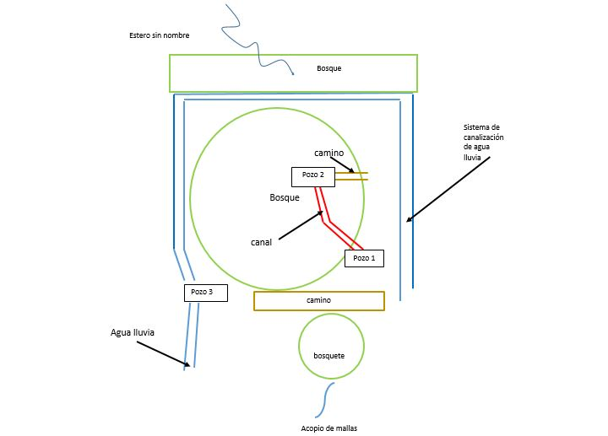

- Según señaló el Sr. López las hidrolavadoras no están en funcionamiento por labores de mantención, respecto a la planta de tratamiento de riles se observó una canalización a la salida de las hidrolavadoras que conduce hacia un pozo de hormigón para posteriormente pasar a dos pozos de mezcla de 20 m³ c/u luego el ril es enviado a 1 estanque de 18.000 litros para adicionar polímero y luego ser enviado al estanque de clarificado, aquí son retirados para disponer en ESSAL o bien ser recirculados hacia las hidrolavadoras cuya capacidad es de 1 malla lobera y 2 peceras con tiempo de lavado aproximado de 2 horas.

Resultado (s) examen de Información:
- Titular entrega la información solicitada mediante acta de inspección ambiental referida a guías de despacho ril a empresa ESSAL desde enero a junio 2016 y resultado monitoreo de riles desde enero a abril, en forma primaria mediante correo electrónico de fecha 14 de junio y posteriormente en formato papel con fecha 28 de junio de 2016.
- Según se desprende del análisis de los guías de despacho la disposición de residuos industriales líquidos se efectúa en la ESSAL Calbuco (ver Tabla 1), con un volumen mensual de 12 m³ la cual se realiza dos veces al mes, solo a modo de detalle el contrato de prestación de servicios de recepción de descargas y tratamiento de excedente de carga orgánica entre la Empresa de Servicios Sanitarios de Los Lagos S.A. (ESSAL S.A.) y Lorena Alarcón Rojas indica en el punto “CUARTO: Las aguas del cliente serán descargadas en el punto de vertido definido por ESSAL. En este caso en particular, los vertidos se efectuarán en las instalaciones del Emisario Submarino de ESSAL en Puerto Montt”.
- En cuanto a los resultados de los monitoreos de control directo (ver Tabla 2), los informes presentados dan cuenta del cumplimiento de los límites establecidos en el D.S. MOP N° 609/98 para todos los parámetros, es preciso señalar que a la fecha de la elaboración del presente informe el titular tal como consignó en su correo electrónico de fecha 14 de junio no adjunta el certificado de ESSAL mes de mayo, ya que este se genera con posterioridad a la remisión del informe de autocontrol, que es remitido dentro de los 20 días primeros del mes posterior a la toma de muestra la misma situación por ende aplica al mes de junio.

Tabla 1 Disposición final residuos industriales líquidos desde enero a junio de 2016
Guía de despacho | Fecha | Cantidad (m³) | Destino final
3749 | 20.01.2016 | 6 | ESSAL Calbuco
3761 | 26.01.2016 | 6 | ESSAL Calbuco
3811 | 17.02.2016 | 6 | ESSAL Calbuco
3825 | 24.02.2016 | 6 | ESSAL Calbuco
3891 | 17.03.2016 | 6 | ESSAL Calbuco
3919 | 28.03.2016 | 6 | ESSAL Calbuco
3944 | 14.04.2016 | 6 | ESSAL Calbuco
3960 | 27.04.2016 | 6 | ESSAL Calbuco
4000 | 23.05.2016 | 6 | ESSAL Calbuco
4010 | 26.05.2016 | 6 | ESSAL Calbuco
4040 | 10.06.2016 | 6 | ESSAL Calbuco
4047 | 13.06.2016 | 6 | ESSAL Calbuco

Tabla 2 Resultados de control directo para los meses de enero a abril de 2016
Parámetro | Límite según D.S. MOP N° 609/98 | enero | % exceso | febrero | % exceso | marzo | % exceso | abril | % exceso
DBO₅ (mg/l) | 432 |  | 0 | 8 | 0 | 7 | 0 | 7 | 0
SST (mg/l) | 432 |  | 0 | <5,0 | 0 | <5,0 | 0 | <5,0 | 0
SD (mg/l) 1h | 20 |  | 0 | <0,1 | 0 | <0,1 | 0 | <0,1 | 0
A y G (mg/l) | 150 |  | 0 | <5,0 | 0 | <5,0 | 0 | <5,0 | 0
PE (mm) | 7 |  | 0 | <2 | 0 | <2 | 0 | <2 | 0
P (mg/l) | 15 |  | 0 | 3,2 | 0 | 1,4 | 0 | 0,5 | 0
NH₄ (mg/l) | 80 |  | 0 | 0,7 | 0 | 2,0 | 0 | 3,0 | 0
NTK (mg/l) | - |  | 0 | 1,4 | 0 | 3,3 | 0 | 7,5 | 0
Pb (mg/l) | 1 |  | 0 | <0,010 | 0 | <0,010 | 0 | <0,010 | 0
Zn (mg/l) | 5 |  | 0 | 0,025 | 0 | 0,028 | 0 | 0,044 | 0
Cu (mg/l) | 3 |  | 0 | 0,099 | 0 | 0,261 | 0 | 0,686 | 0
Cr (mg/l) | 10 |  | 0 | <0,005 | 0 | <0,005 | 0 | <0,005 | 0
Cd (mg/l) | 0,5 |  | 0 | <0,001 | 0 | <0,001 | 0 | <0,001 | 0
pH | 5,5-9,0 |  | 0 | 7,0-7,3 | 0 | 7,1-7,3 | 0 | 7,0-7,6 | 0
T, °C | 35 |  | 0 | 12,1-12,9 | 0 | 12-13 | 0 | 13,4-13,9 | 0
VDD (m³/d) | 6 |  | 0 | 4,1 | 0 | 4,2 |  | 4,1

- Ahora bien, respecto del requerimiento efectuado con fecha 04 de julio de 2016, el Titular entrega la información solicitada con fecha 08 de julio acompañando carta de la empresa Resiter y 4 guías de despacho.
- La carta de la empresa Resiter de fecha 08 de julio, indica que “Según lo solicitado, por la presente informo que el día 13/06/2016, nuestro camión patente JH9742 se dispuso para retiro de residuos desde el Taller de Redes de su propiedad, teniendo a priori como destino final la Empresa Ecoprial, ubicada en la comuna de Osorno. No obstante, una vez que se revisó la condición del residuo cargado por parte de nuestro Supervisor de Operaciones, Sr. Jorge Avendaño, se determinó que por su elevada humedad, se estimaba era un residuo líquido (lo resaltado es nuestro), por lo que por acuerdo entre las partes, se decidió devolver el camión a las instalaciones y realizar la descarga en el sistema de tratamiento de RIL del propio taller de redes, por lo que no se materializó el retiro y disposición de ese residuo por parte de nuestra empresa.”
A lo anterior el titular agrega en su carta s/n de fecha 08 de julio lo siguiente “El tratamiento de dicho RIL no fue realizado de manera inmediata en nuestra planta, considerando que eran necesarias las coordinaciones respectivas con la empresa sanitaria y que el tratamiento del residuo en nuestra planta de tratamiento posee una configuración Batch, que permite ir regulando su operación. Por lo anterior, es que el retiro se realizó el día 16 de Junio de 2016, seguido por otros 3 retiros asociados a la limpieza del sector de los pozos, realizada los días 17, 22 y 23 de Julio del presente año”. Dichos retiros se detallan en la Tabla 3
Tabla 3 Disposición final residuos líquidos retirados desde sector de pozos
Guía de despacho | Fecha | Cantidad (m³) | Destino final
4069 | 16.06.2016 | 6 | ESSAL Calbuco
4076 | 17.06.2016 | 6 | ESSAL Calbuco
4081 | 22.06.2016 | 6 | ESSAL Calbuco
4083 | 23.02.2016 | 6 | ESSAL Calbuco

Los antecedentes proporcionados permiten señalar que los residuos líquidos constatados en los pozos fueron tratados como un residuo industrial líquido y posteriormente dispuestos en planta ESSAL Calbuco tal y cual fueron dispuestos los residuos industriales líquidos de los meses anteriores, es decir, enero a junio, y como se consigna en las guías de despacho (3749, 3761, 3811, 3825, 3891, 3919, 3944, 3960, 4000, 4010, 4040, 4047) con la siguiente glosa “01 servicio de retiro agua tratada 6m³ desde taller Servinets hacia ESSAL Calbuco”.
Debe indicarse que la aclaración de la disposición final de los residuos líquidos retirados desde pozo n° 1 por camión placa patente JH9742, la hace el Titular solo a raíz del requerimiento de esta Superintendencia, resultando llamativo que la aclaración mediante carta de la empresa Resiter tenga fecha 08 de julio de 2016, es decir, 25 días después de ocurridos los hechos constatados.

Denuncias previas ante la SMA:
- Que es necesario tener presente las denuncias ciudadanas previamente recibidas por la SMA (ID 93, 90-2015, 559-2016 del Sistema de Denuncias de la SMA) las cuales datan de los años 2013, 2015, 2016, y en que los hechos denunciados dan cuenta de “escurrimiento de aguas riles desde la planta de redes hasta un estero que pasa por mi propiedad y también a otros esteros o riachuelos los cuales van hacia estero Chinchuhuapi …” y en el año 2015 “el agua del estero esta de color rojiza …”; y en particular la gestión de ésta mediante la Res. Exenta SMA N° 288 del 10 de abril de 2015 (ver Anexo 6) en la cual se le solicita al denunciado (Lorena Alarcón Rojas) informar para el período octubre de 2014 hasta la fecha de emisión de esa resolución, lo siguiente:
a) Como ha dado cumplimiento al Considerando N°9/RCA 22/2010, en su respuesta acompañe copia del registro de todos los despachos relativos a residuos líquidos y sólidos, con las especificaciones ahí consignadas
b) Indique lugar de disposición final de los residuos líquidos y sólidos, individualizando titular y acompañando las autorizaciones pertinentes
c) Acompañe un diagrama de flujo de las corrientes de líquidos, considerando todas las etapas del tratamiento físicoquímico para la planta tipo batch del taller de redes documentado con fotografías: Indique, como ha dado cumplimiento a la reincorporación del 60% del RIL generado
- Mediante carta s/n de fecha 27 de abril de 2015 se da respuesta a la SMA por parte del Titular (ver Anexo 6) indicando en lo principal que:
“En respuesta a Resolución Exenta N° 288, de fecha 10 de abril de 2015, me permito indicarle primeramente a usted lo siguiente: El día viernes 24 de abril me ha llegado carta antes indicada, en la que se me informa respecto al requerimiento sobre la presentación de antecedentes considerando nuestra RCA N° 22/2010 esto debido a la denuncia presentada respecto al vertimiento de riles en el sector donde se ubica nuestro taller, desde los meses de octubre 2014 hasta enero 2015. Al respecto le informo que nuestro taller mantiene contrato vigente con la empresa ESSAL para la disposición final de riles tratados en nuestro taller (lo resaltado es nuestro), además todos los residuos sólidos son retirados por la empresa Resiter quien posee autorización para el vertido de estos en su planta ...”. indicando también que “En el sector donde esta emplazado el taller no disponemos de flujos de agua naturales, toda el agua utilizada en este proceso proviene del APR del sector Trapen, por lo cual en la gran mayoría de las veces el agua tratada es 100% mesclada con agua APR y recirculada”.
- Por otra parte, los antecedentes de disponibles en la Dirección Meteorológica de Chile para el total de agua caída durante el mes de mayo de 2016 se muestran en el gráfico 1, dando cuenta de los siguientes datos:
- 9 días con precipitaciones >= 0,1 mm
- 6 días con precipitaciones >= 1 mm
- 1 día con precipitaciones >= 10 mm
- el máximo en 24 hrs se registró el día 28 de mayo con 12,6 mm
- que durante el mes precipitaron 29,8 mm
- Que estos antecedentes solo vienen a ratificar la condición de déficit de precipitaciones que en particular para Puerto Montt alcanza a un 61% al mes de mayo de 2016; y que no se condicen con un evento de precipitaciones entre el 26 al 28 de mayo que hayan generado una situación de rebalse en el sector pozo lastre generandose la mezcla de lodos con aguas lluvias, por lo demás también se debe agregar que se constató la existencia del pozo n° 2 con residuo líquido en su interior.

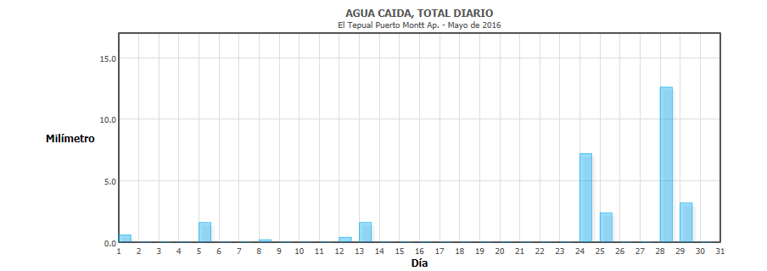
Fuente: http://164.77.222.61/climatologia/

Conclusión
- Almacenamiento y disposición de residuos líquidos en lugares no autorizados, específicamente en pozos, constatándose 3 lo que dista de lo establecido Resolución de Calificación Ambiental que establece que la disposición final se hará según D.S. MOP N° 609/98

Registros
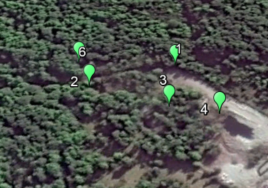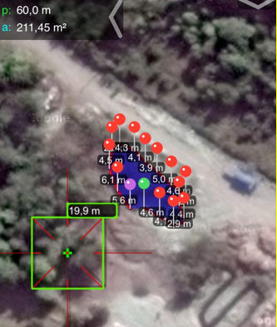

Imagen 1. | Fecha: 08-07-2016
Descripción de medio de prueba: La superficie del pozo n° 1 es aproximadamente de 211 m²

Registros
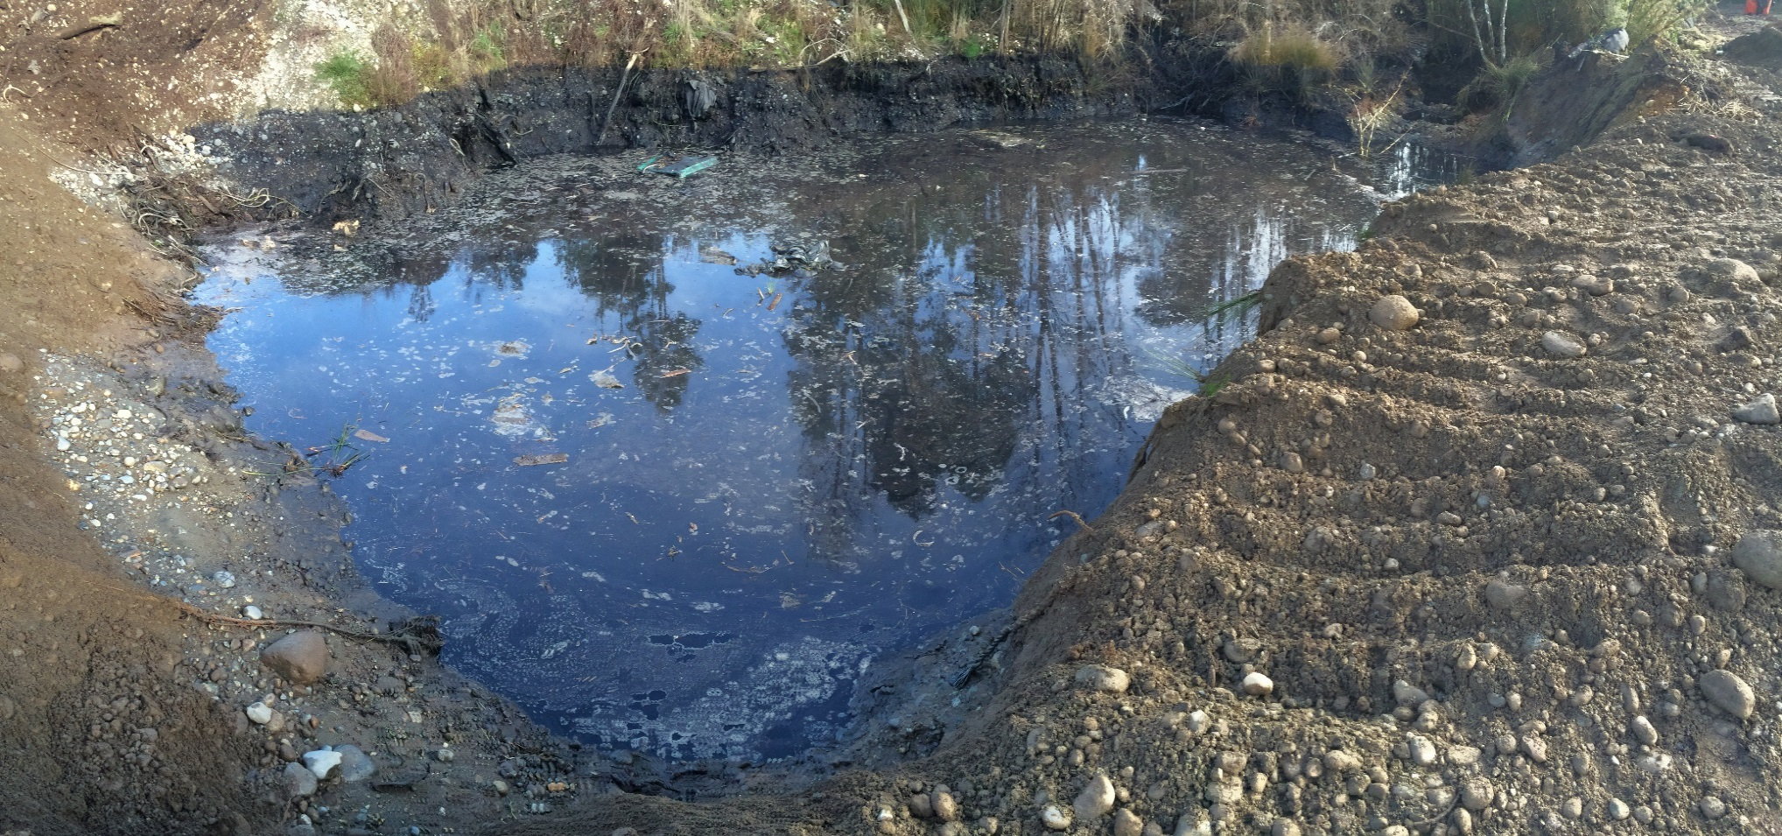
Canalización hacia pozo n° 2
Fotografía 1. | Fecha: 13-06-2016
Descripción de medio de prueba: Se observa acumulación de residuos líquidos, nótese la altura que alcanzó la disposición de residuos líquidos en el pozo n° 1 además de la película oleosa en su superficie; al fondo se aprecia canalización hacia pozo n° 2. Además la impregnación en el perfil de suelo permite indicar que la operación del pozo no es de data reciente, o al menos no se condice a lo indicado por el Sr. López en el sentido de que “que existía un pozo de lastre donde se acumula (acopia) lodo que se extrae de filtros prensa el cual se mezcló con aguas lluvias lo que produjo un rebalse, dicho evento ocurrió entre el 26 al 28 de mayo de 2016”.

Registros
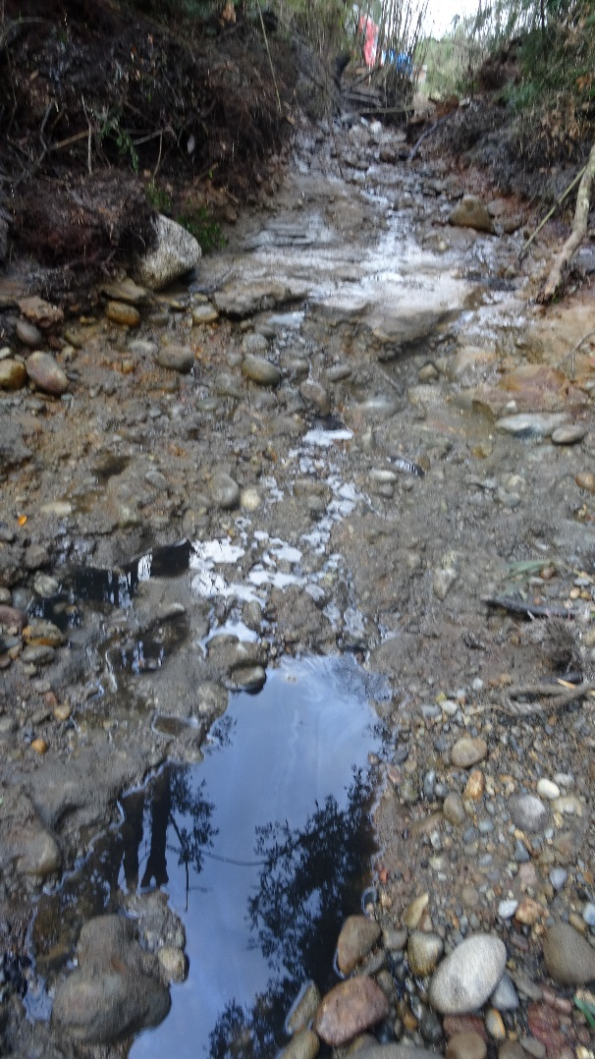 |  | 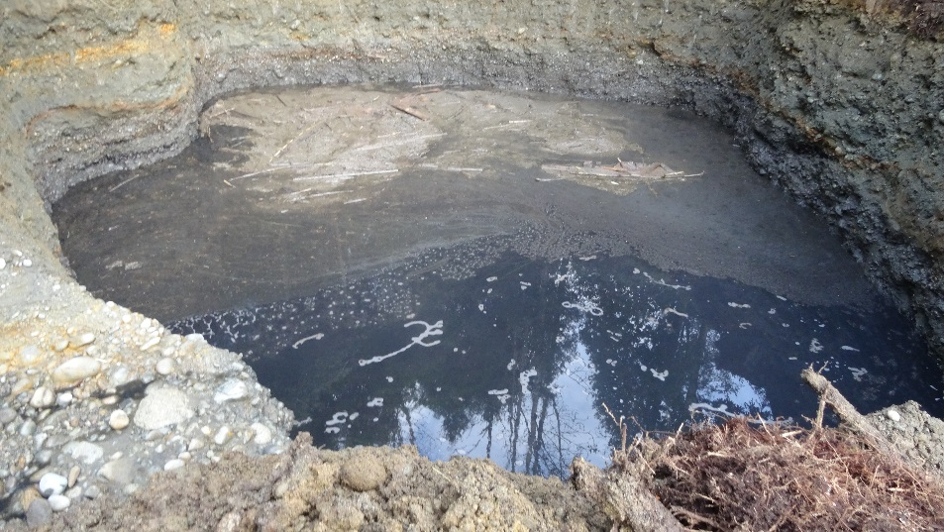
Fotografía 2. | Fecha: 13-06-2016 | Fotografía 3. | Fecha: 13-06-2016
Descripción medio de prueba: Se observa la canalización existente entre pozo n° 1 y n° 2, en primer plano residuo líquido con las mismas características observadas en fotografía n° 1 que escurre hacia pozo n° 2. |  | Descripción medio de prueba: Se observa acumulación de residuos líquidos, en este caso en el pozo n° 2.
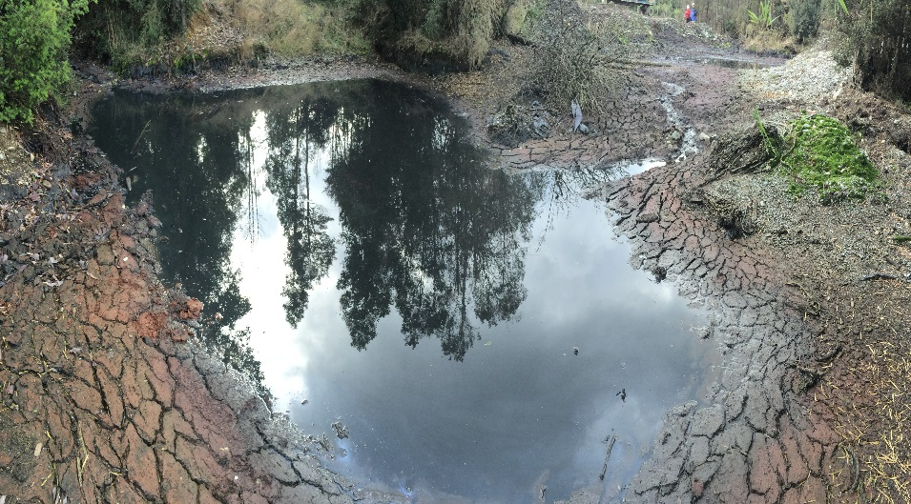 |  | 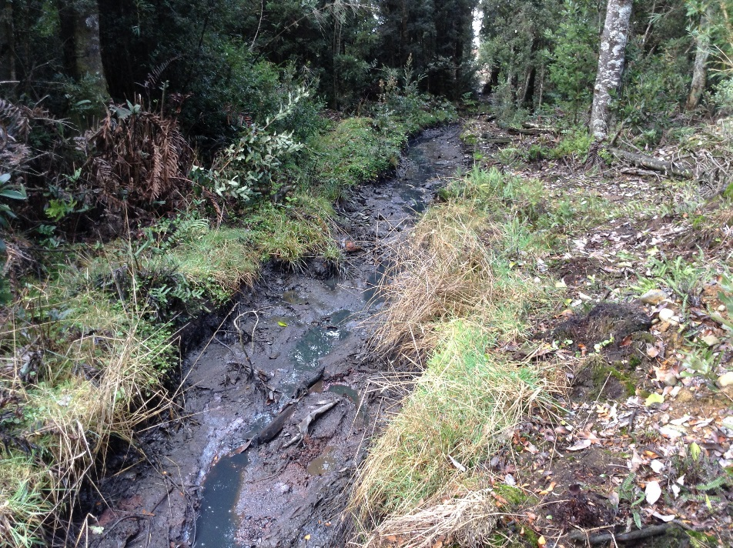
Fotografía 4. | Fecha: 13-06-2016 | Fotografía 5. | Fecha: 13-06-2016
Descripción medio de prueba: Se observa acumulación de residuos líquidos, en este caso en el pozo n° 3, nótese película oleosa en su superficie y color rojizo del suelo. |  | Descripción medio de prueba: Se observa canalización existente para el escurrimiento de residuos líquidos desde el sector de la fotografía n° 4 hacia la parte posterior del predio.

Registros
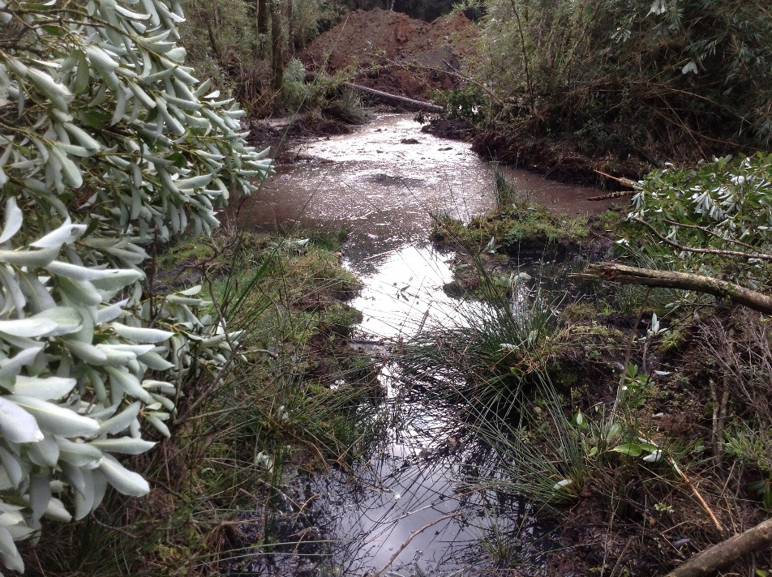 |  | 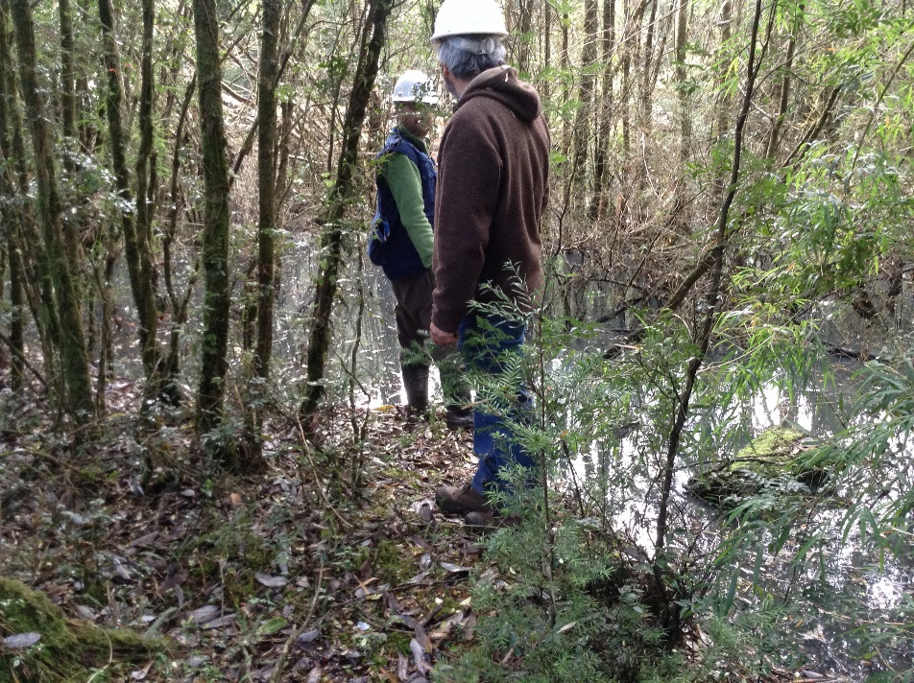
Fotografía 6. | Fecha: 13-06-2016 | Fotografía 7. | Fecha: 13-06-2016
Descripción medio de prueba: Se observa acumulación de residuos líquidos siguiendo la canalización observada en la fotografía n° 5, notese el color rojizo similar al observado en el suelo de la fotografía n° 4. |  | Descripción medio de prueba: Acumulación de residuos líquidos al interior del sector de bosque según ilustración descrita en la letra c).

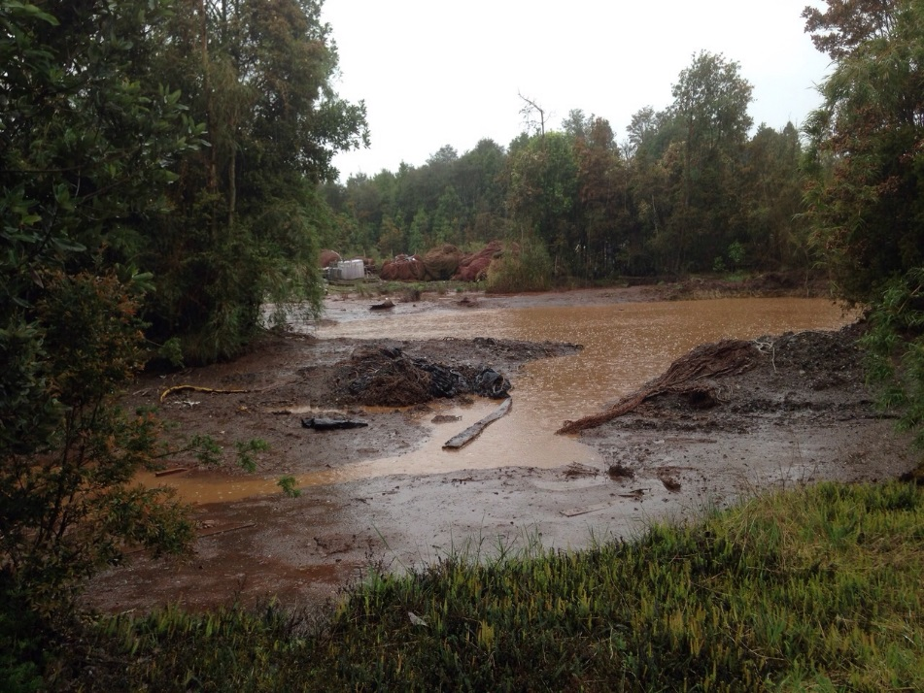 |  | 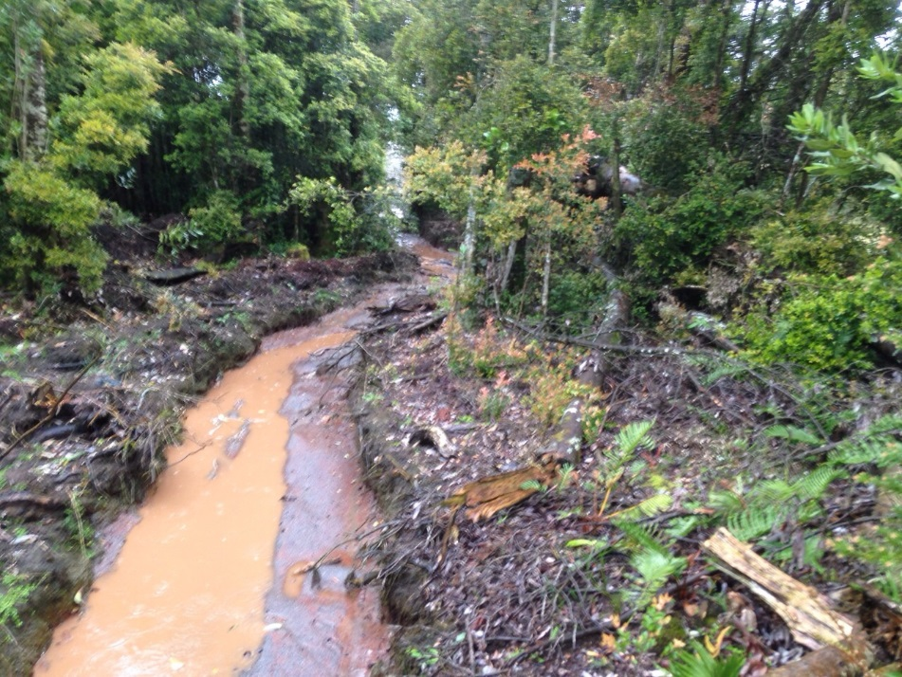
Fotografía 8. | Fecha: ----- | Fotografía 9. | Fecha: -----
Descripción medio de prueba: La fotografía corresponde a la denuncia efectuada para el período octubre 2014 a enero 2015 se observa ya la existencia mismo sector de acumulación (pozo n° 3) constatado en la fiscalización del 13 de junio de 2016 correspondiente a la fotografía n° 4 del presente informe. Al fondo se observa la acumulación de redes impregnadas. |  | Descripción medio de prueba: La fotografía corresponde a la denuncia efectuada para el período octubre 2014 a enero 2015 se puede apreciar ya la existencia de la canalización constatada en la actividad de fiscalización del 13 de junio de 2016 y que corresponde a la fotografía n° 5 del presente informe.

Registros
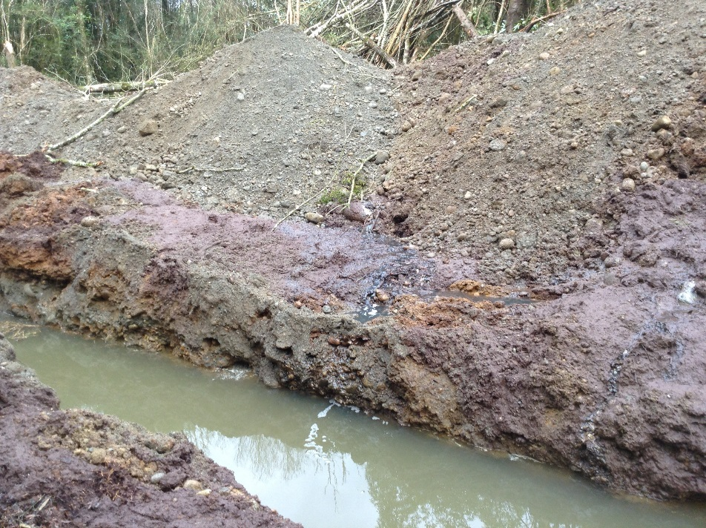 |  | 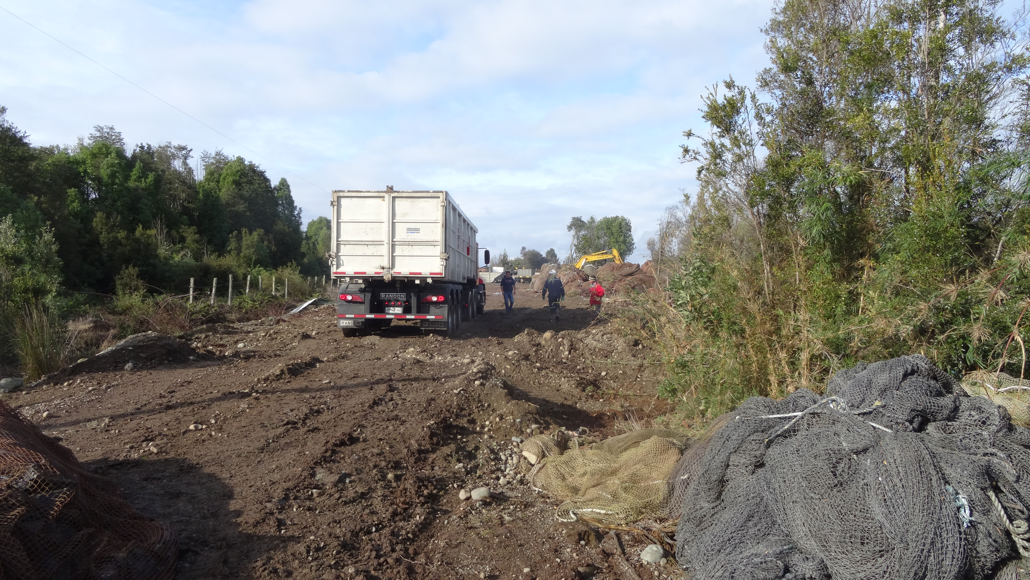
Fotografía 10. | Fecha: 13-06-2016 | Fotografía 11. | Fecha: 13-06-2016
Descripción medio de prueba: Se observa escurrimiento de residuo líquido hacia canalización reciente efectuada en la parte posterior del sector de mallas de baja, específicamente en el sector colindante con predio vecino. |  | Descripción medio de prueba: Camión placa patente JH9742 al cual se bombearon 25.000 litros de residuo líquido desde pozo n° 1 con destino final Osorno, específicamente Vertedero Industrial Ecoprial.

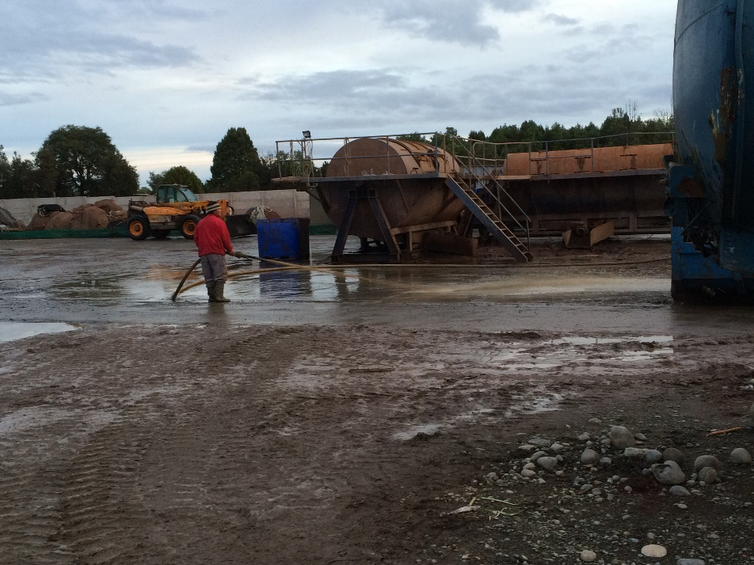 |  | 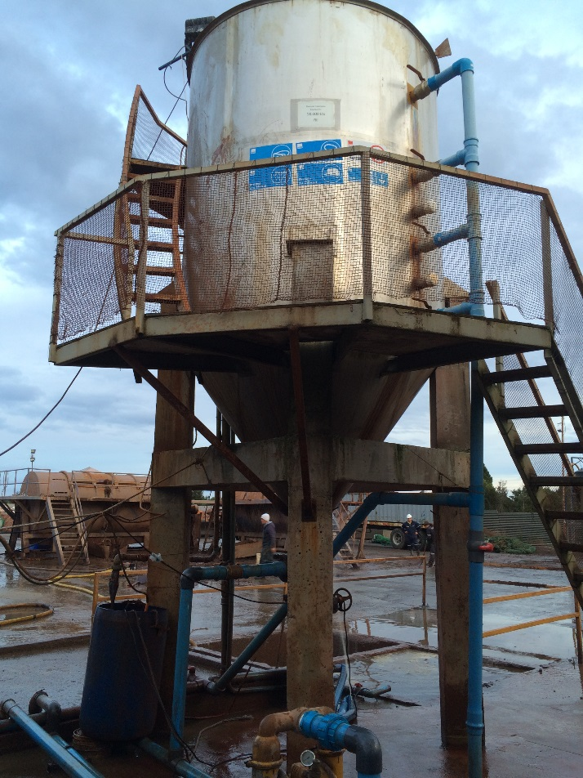
Fotografía 12. | Fecha: 13-06-2016 | Fotografía 13. | Fecha: 13-06-2016
Descripción medio de prueba: Al fondo se observan las 2 hidrolavadoras ubicadas en el sector de la Planta de Tratamiento de RILes. |  | Descripción medio de prueba: Estanque tratamiento físico-químico.

Manejo de lodos.

Número de hecho constatado: 2 | Estación N°: 1, 2, 3 y 4
Documentación entregada:
Mediante acta de inspección del 13/06/2016, se requiere al titular (ver Anexo 1):
- Autorización para disponer lodo en predio con su correspondiente informe
Mediante Carta s/n del 28 de junio de 2016 el titular remite a la SMA (ver Anexo 3):
- Fotocopia Res. Exenta N° 403, sobre disposición de lodos
Exigencia (s):
- Extracto Considerando 3 RCA N° 22/2010
Retiro de lodos
Los lodos se acumularan en una tolva estanco con un 80% de humedad para ser retirados por una empresa autorizada para el transporte y disposición de los lodos.- Ver Anexo 5.
- Extracto Considerando 3 RCA N° 22/2010
Respecto de la generación de residuos sólidos.
Identificación residuo | Etapa | Volumen de residuo | Destino | Tipo de manejo
Lodo deshidratado | operación | 24 m3/mes | Vertedero autorizado | Recolección y encapsulado y retiro
Sólidos gruesos | operación | 48 m3/mes | Vertedero autorizado | Recolección y encapsulado y retiro
El lodo deshidratado generado en el Sistema de Neutralización y Depuración de Riles será almacenado en contenedores cerrados. Este lodo será transportado en forma de sólido y será dispuesto en el vertedero autorizado. Ver Anexo 5 de la DIA.
- Extracto Considerando 9 RCA N° 22/2010
Que, el titular mantendrá las condiciones adecuadas en el manejo y disposición de los residuos. Al respecto llevará un Registro o bitácora donde quedará establecido todos los despachos, relativos a residuos que sean retirados , en el cual se consignará a lo menos, fecha, hora, cantidad, procedencia, destino, tipo de transporte, placa, patente y antecedentes del conductor. y del operador que despacha. Los residuos sólidos y líquidos que genere el proyecto, sólo podrán disponerse en establecimientos y/o vertederos previamente autorizados.
Hecho (s):
- Se observó la existencia de 2 filtros prensa para el manejo de lodos con destino a disposición final o en sector de acopio de lodos (sector pozo lastre).

Resultado (s) examen de Información:
- El Titular entrega la información solicitada mediante acta de inspección ambiental referida a la autorización para disponer lodo en predio con su correspondiente informe.
- Especificamente hace entrega de la Res. Exenta SEA Los Lagos N° 403 del 03 de julio de 2014 que señala que el proyecto asociado a la construcción y operación de celdas o zanjas para el depósito de lodos deshidratados y tratados no peligrosos requiere ser sometido al procedimiento de evaluación de impacto ambiental, en forma previa a su ejecución, por corresponder a aquellas obras o acciones descritas en el literal o8) del artículo 3° del D.S. N° 40 del 2012 del Ministerio del Medio Ambiente
- Que en el presente informe es necesario incorporar las denuncias ciudadanas previamente recibidas por la SMA en las cuales los hechos denunciados dan cuenta de “escurrimiento de aguas riles desde la planta de redes hasta un estero que pasa por mi propiedad y también a otros esteros o riachuelos los cuales van hacia estero Chinchuhuapi …” y en el año 2015 “el agua del estero esta de color rojiza …”; y en particular respecto de esta denuncia resulta relevante la gestión de ésta mediante la Res. Exenta SMA N° 288 del 10 de abril de 2015 (ver Anexo 6) en la cual se le solicita al denunciado (Lorena Alarcón Rojas) informar para el período octubre de 2014 hasta la fecha de emisión de esa resolución, lo siguiente:
a) Como ha dado cumplimiento al Considerando N°9/RCA 22/2010, en su respuesta compañe copia del registro de todos los despachos relativos a residuos líquidos y sólidos, con las especificaciones ahí consignadas
b) Indique lugar de disposición final de los residuos líquidos y sólidos, individualizando titular y acompañando las autorizaciones pertinentes
c) Acompañe un diagrama de flujo de las corrientes de líquidos, considerando todas las etapas del tratamiento físicoquímico para la planta tipo batch del taller de redes documentado con fotografías: Indique, como ha dado cumplimiento a la reincorporación del 60% del RIL generado
- Mediante carta s/n de fecha 27 de abril de 2015 se da respuesta a la SMA por parte del Titular (ver Anexo 6) indicando en lo principal que:
“En respuesta a Resolución Exenta N° 288, de fecha 10 de abril de 2015, me permito indicarle primeramente a usted lo siguiente: El día viernes 24 de abril me ha llegado carta antes indicada, en la que se me informa respecto al requerimiento sobre la presentación de antecedentes considerando nuestra RCA N° 22/2010 esto debido a la denuncia presentada respecto al vertimiento de riles en el sector donde se ubica nuestro taller, desde los meses de octubre 2014 hasta enero 2015. Al respecto le informo que nuestro taller mantiene contrato vigente con la empresa ESSAL para la disposición final de riles tratados en nuestro taller, además todos los residuos sólidos son retirados por la empresa Resiter (lo resaltado es nuestro) quien posee autorización para el vertido de estos en su planta ...”.
- A mayor detalle se puede señalar que el Titular tal como se aprecia en imagen 2 del presente informe destinó un sector en la parte posterior del taller de redes para el acopio de lodos deshidratados, que según la imagen satelital por lo menos operó desde abril de 2015.

Conclusiones
- De los antecedentes presentados se puede indicar de manera inequívoca que el Servicio de Evaluación Ambiental Región de Los Lagos mediante su Res. Exenta N° 403 del 03 de julio de 2014 le indicó en forma expresa al Titular Sra. Lorena Alarcón Rojas que respecto del proyecto de disposión de lodos deshidratados y tratados no peligrosos debía someterse al Sistema de Evaluación Ambiental atendido lo señalado en el artículo 3 letra o.8) del RSEIA.
- No obstante lo anterior, el titular implementa una prensa para el deshidratado de lodos, y destina un sector del taller para el almacenamiento de dichos lodos deshidratados la cual al menos data desde abril de 2015, sin contar con Resolución de Calificación Ambiental.

Registros
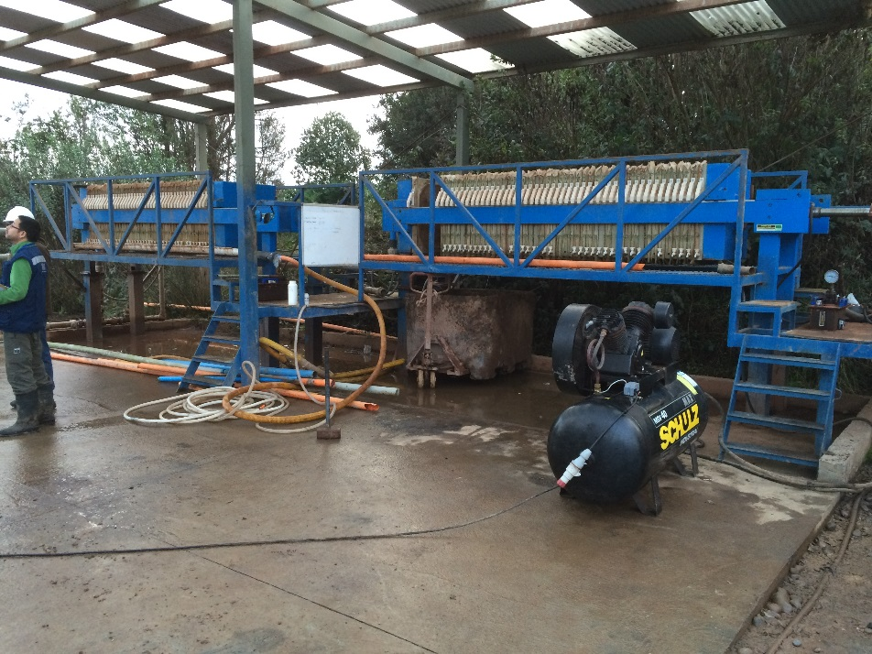 |  | 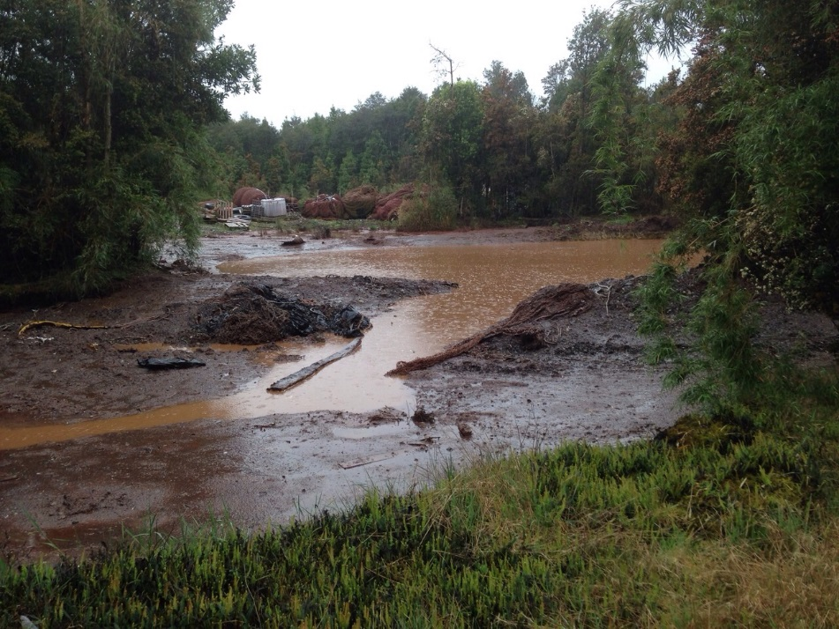
Fotografía 14. | Fecha: 13-06-2016 | Fotografía 15. | Fecha: -----
Descripción medio de prueba: Sector de la planta de tratamiento de RILes en el cual se ubican los filtros prensa para la deshidratación de lodos. |  | Descripción medio de prueba: La fotografía corresponde a la denuncia efectuada para el período octubre 2014 a enero 2015. Al fondo se puede apreciar el acopio de riles en bins, que corresponde al mismo sector que corresponde donde se constataron los pozos en la fiscalización del 13 de junio de 2016. Ello se grafica de mejor manera lo que se observa en la imagen satelital de fecha 04 de abril de 2015 que incorpora el presente informe.

Registros
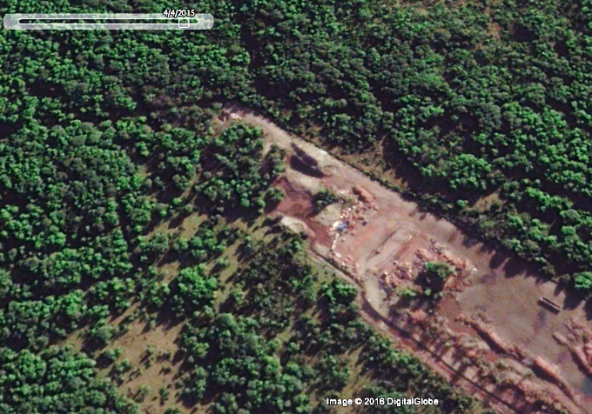
Fuente:Google Earth
Imagen 2. | Fecha: 04-04-2015
Descripción de medio de prueba: En la magen satelital de fecha 04 de abril de 2015 se observa la implementación de un sector de acopio de lodos en la parte posterior del taller de redes.

Intervención y/o afectación de suelo.

Número de hecho constatado: 1 | Estación N°: 1, 2 y 4
Documentación entregada:
Mediante ORD MZS N° 249 del 04 de julio de 2016, se requiere al titular (ver Anexo 4):
- Hojas de seguridad de pinturas antifouling utilizadas en su proceso de impregnación de redes
Mediante Carta s/n del 08 de julio de 2016 el titular remite a la SMA (ver Anexo 5):
- Hojas de seguridad del producto comercial Antifouling para redes en base agua (Sherwin Williams), ECONET 1500 SB (Ceresita), A/F para redes reforzado Rojo OX (Sherwin Williams)
Exigencia (s):
- Extracto Considerando 3 RCA N° 22/2010
La Empresa de propiedad de la Sra. Lorena Alarcón Rojas presta servicios de confección, reparación y lavado de redes de agua dulce a la Industria Salmonera. Por Resolución Exenta Nº 060, del Secretario Regional Ministerial de Agricultura Xª Región, se autorizó el cambio de uso de suelo, sobre una superficie de 5.25 has. Del predio Rol Nº 2109-123, de propiedad de la Sra. Lorena Alarcón Rojas, con fines Industriales, para la instalación de un taller para confección y reparación de redes para la acuicultura. Por Resolución Exenta Nº 164, del Secretario Regional Ministerial de Agricultura Xª Región, se amplía el uso del suelo a lavado de redes provenientes de cultivos de agua dulce (Ver Anexo1). El proyecto se emplazara dentro de la superficie que actualmente posee cambio de uso de suelo. Una vez evaluada calificado favorablemente el presente proyecto por la vía sectorial se solicitará la modificación de ambas resoluciones, a objeto de considerar la impregnación de redes tanto de agua dulce como las de agua de mar.
El RIL tratado será recepcionado por la Empresa de Servicios Sanitarios “ESSAL”. Dando cumplimiento con el DS 609/98 "Norma de emisión para la regulación de contaminantes asociados a las descargas de residuos industriales líquidos a sistemas de alcantarillado”, modificada por el D.S. Nº3.592 de 2000, y por el D.S. N° 601 de 2004, ambos del Ministerio de Obras Públicas. El establecimiento industrial, taller de redes, dispone de un convenio emitido por la Empresa Sanitaria que realizará el servicio de recolección de sus efluentes, el cual se contiene en Adenda N° 2, estableciendo las condiciones tanto del punto de entrega del residuo líquido como de las características de este a objeto del cumplimiento del D.S. 609/98.
- Extracto Considerando 12 RCA N° 22/2010
Si el titular introduce modificaciones asociadas a la generación, tratamiento o descarga de riles, ya sea para la puesta en marcha del proyecto o durante su operación, deberá informar esta situación a la CONAMA Regional, quien evaluará la necesidad de reingresar o no esta modificación al SEIA, y eventualmente remitirá esta información a la Superintendencia de Servicios Sanitarios.
Hecho (s):
- Tal como se indica en el punto 5.1. del presente informe durante la actividades de inspección, en la parte posterior del sector de acumulación de mallas dadas de baja (de clientes) se observó la existencia de un pequeño bosquete con presencia y acumulación de residuos líquidos de color negro con una película oleosa constatándose que provenía desde una canalización contigua al sector de acopio. Después hay un sector de camino que separa al mencionado bosquete de alrededor de 3 o 4 pozos los cuales contenían residuos líquidos de color negro. Siendo las 12:58 se presenció cómo se bombeo desde el pozo N° 1 este residuo líquido hacía camión placa patente JH9742 dicha maniobra finalizó a las 13:45 horas consultado el conductor del camión indicó que se retiraban 25 m³ con destino a Osorno (Vertedero Industrial Ecoprial). De forma previa el Sr. López fue consultado por la presencia en este sector del residuo líquido a lo cual señaló “que existía un pozo de lastre donde se acumula (acopia) lodo que se extrae de filtros prensa el cual se mezcló con aguas lluvias lo que produjo un rebalse, dicho evento ocurrió entre el 26 al 28 de mayo de 2016”.
- El pozo N° 1 no se observó con impermeabilización misma situación para los otros. Se debe señalar que según indicó el Sr. López la profundidad alcanza 1,5 mt., estando conectado con el pozo N° 2 vía una canalización. Se observó el perfil de suelo del pozo N° 1 con un color negro oscuro, distinto al perfil de suelo removido para los demás pozos.
- De forma paralela al pozo N° 1 existe una canalización que concluye en la esquina del predio que colinda con el predio del Sr. Héctor Ojeda Barría (denunciante ante la SMA), recorrido al interior del bosque se observó la acumulación de residuos líquidos con las mismas características ya descritas (Revisar ilustración en el punto 5.1 letra c) del presente informe).
- Se midieron con sonda multiparámetro los sectores de canalización de aguas lluvias y pozos. Se tomó (1) muestra de agua del pozo N° 1 por parte del Servicio de Salud para su análisis en laboratorio autorizado.

Inspección predio Sr. Hector Ojeda.-
- Posteriormente se tomó contacto con el Sr. Héctor Ojeda en el Km 3 de este sector y se concurrió en su compañía a su predio que colinda con el taller de redes, en este sector se tomó (1) muestra de lodo por parte de la Seremi de Salud, y se midió con sonda multiparámetro, se recorrió un tramo aproximado de 100 metros por el Estero Sin nombre, observándose la presencia de acumulación de residuos líquidos de igual característica visual al observado en la instalación (taller de redes) lo cual se hace extensivo a las características de suelo. Se debe mencionar que para el parámetro de conductividad el valor fue de 8344 µS/cm éste se encuentra sobre el valor normal el cual está dentro de los rangos de 45 a 100 uS/cm para los cursos de agua de la zona. También se midió con sonda multiparámetro un punto control que arrojó 103 µS/cm.

Resultado (s) examen de Información:
- En cuanto a los resultados de las muestras de agua y lodo a la fecha de la elaboración del presente informe estos se encuentran pendientes por parte de la Seremi de Salud de Puerto Montt.
- Ahora bien, respecto del requerimiento efectuado con fecha 04 de julio de 2016, el Titular entrega la información solicitada con fecha 08 de julio acompañando 3 Hojas de Seguridad de los productos comerciales Antifouling para redes en base agua (Sherwin Williams), ECONET 1500 SB (Ceresita), A/F para redes reforzado Rojo OX (Sherwin Williams)
- En cuanto al análisis de las Hojas de Seguridad de pinturas antifouling utilizadas en su proceso de impregnación de redes (ver Tabla 4, se debe indicar que en la actividad inspección de ambiental el titular entregó los antecedentes de 10 HDS (Anexo 7)) de donde se extraen los siguientes datos:
- Las Hojas de Seguridad (HDS) fueron elaboradas según NCH 2245 of.2003, cabe señalar que desde el 2015 esta norma chilena fue actualizada por lo que las HDS también debían estarlo, en este caso particular no están actualizadas. Cada HDS contiene 16 secciones con información variada, la cual debe ser completada en su totalidad, por el proveedor, en este caso tampoco se indica la fecha de emisión de la HDS, además en cada una de las páginas se debe incluir el nombre de la sustancia química y estar enumerada con número correlativo, antecedente que no aparece.
- Todas, salvo una empresa, tiene entre sus ingredientes, en mayor o menor proporción Óxido de Cobre u Óxido Cuproso. (Cu₂O). Según la literatura, el cobre liberado al ambiente generalmente se adhiere a partículas de materia orgánica, arcilla, tierra o arena, el cobre no se degrada en el medio ambiente. Los compuestos de cobre pueden degradarse y liberar cobre al aire, el agua o los alimentos. Según la EPA y la Comunidad Europea se considera al cobre como metal tóxico o metal pesado
- En 4 de las Hojas de Seguridad (HDS) se establece como número de Naciones Unidas el 1263, que según las NCh 382 of 2004 corresponde a pintura o productos para pinturas.
- La clasificación de riesgo indica en la generalidad que es un producto “Inflamable” según NCh 382 y “Peligroso para el ambiente” o “Nocivo” según Sistema Globalmente Armonizado (SGA o GHS).
- En cuanto a la identificación de peligros, todas las pinturas señalan que son “Tóxico para organismos acuáticos y que puede causar efectos adversos durables en ambiente acuático, por lo que NO se puede contaminar suelo, vegetación, aguas subterráneas y superficiales”.
- Como precaución, el titular debe “evitar la dispersión del material derramado, su contacto con el suelo, el medio acuático, los desagües y alcantarillas”. Debe informar a las autoridades pertinentes si el producto ha causado polución medioambiental. Es un material contaminante de agua. Puede ser dañino para el medio ambiente si es liberado en cantidades grandes y se deben recoger los vertidos.
- Respecto de las propiedades físico químicas de las sustancias o productos químicos es importante destacar al menos 4 parámetros que se repiten fuertemente en todas las HDSs:
- pH; todas entre 7.5 y 10, pH básico
- Gravedad especifica; todos mayores a 1, esto significa que el compuesto se ira a los sedimentos (más pesado que el agua), por lo que se debe monitorear este compartimento.
- Solubilidad; la mayoría son compuestos solubles en agua. Igual lo vamos a encontrar en la columna de agua.
- Densidad de vapor: al menos par de pintura es 5 a 7 veces más pesado que el aire, por lo que sus vapores se mantendrán a ras de suelo.
- Como información eco-toxicológica, la mayoría de las pinturas son miscible en agua en todas las proporciones por lo que se encontrarán también en la columna de agua, y pueden ser transportados lejos si llega a cursos de agua, es probable entonces que aguas abajo en varios kilómetros podamos encontrar estos compuestos.
- Al menos en una de las HDS se han definido dosis como tóxico agudo para agua fresca para algas, dafnia, pez crustáceos y tóxico crónico para algas

Tabla 4 Análisis de Hojas de Seguridad (HDS) pinturas antifouling utilizadas en proceso de impregnación de redes
Nombre Comercial | Fabricante | Código Producto |  | Ingrediente principal | UN | Clase de riesgo | Identificación de Peligro | Medidas para derrames | Propiedades Fisico-Quimicas | Informacion Toxicológica | Otros de interés
Aqua net LG 100 (antifouling en base agua) | BAYER |  |  | óxido de cobre | 3082 | Clase Xn, N Nocivo, Peligroso para el Ambiente (SGA) | Tóxico para organismos acuáticos, puede causar efectos adversos durables en ambiente acuático | Evitar derrames, asegurarse que los líquidos no lleguen a cursos de agua | Soluble en agua, densidad especifica 1,2 +/-0.05 gr/cm³, esto significa que el compuesto se ira a los sedimentos (más pesado que el agua). Concentrado y diluido es mayor a 1. | Movilidad dice que es miscible en agua en todas las proporciones (dilución 100 % agua dulce), puede ser transportados lejos si llega a cursos de agua. | No degradable según OCDE
A/F para redes reforzado Rojo OX | SHERWIN WILLIAMS | B04465Q314017 | Nafta, aguarrás, óxido de dicobre, trióxido de dihierro, entre el 5 % y el 30% |  | 1263 | 3 inflamable (Nch 2190). Peligroso para el ambiente (IMDG-SGA) | Muy Tóxico para los organismos acuáticos con efectos nocivos duraderos | Precauciones ambientales “evite la dispersión del material derramado, su contacto con el suelo, el medio acuático , los desagües y alcantarillas. Informe a las autoridades pertinentes si el producto ha causado polución medioambiental. Material contaminante de agua . Puede ser dañino para el medio ambiente si es liberado en cantidades grandes. Recoger los vertidos. | Gravedad especifica 0.79, (flota) | Tóxico agudo para agua fresca para algas dafnia pez crustáceo | Toxicidad crónica algas
Pintura AF Reall SS-11 (pintura antifouling base solvente Reall SS-11) | RENNER |  | Producto que contiene Óxido cuproso (5-15 %), aguarrás (50 %-20) y Xilol (5-20%) |  | 1866 soluciones de Resinas. UN 1263 Aguarras | Inflamable 3, riesgo secundario 3 inflamable | Clasificación SGA, Xn, F, Xi, Nocivo, inflamable Irritante. | Medidas de Derrames, precauciones ambientales, en caso de derrame en cantidades significativas del producto retire el material derramado con material absorbente inerte. Evite el contacto del producto con suelo, ríos y lagos. |  | La HDS señala que no hay datos de toxicidad acuática disponibles. Los hidrocarburos afectan el agua.
A/F para redes | SHERWIN WILLIAMS | Código B04 464Q314900 | Aguarrás, oxido cuproso y biocidas |  |  | NU 1263 clase 3 inflamable | Peligros para el medio ambiente: puede afectar la vida acuática en altas concentraciones |  | Propiedades físico químicas: 5 a 7 veces más pesado que el aire. Gravedad especifica 0.79. |  | (Flota). No soluble en agua
Antifouling para redes en base agua | SHERWIN WILLIAMS | Código B09969Q3140 | Mezcla resina acrílica, óxido cuproso |  |  |  | Peligros para el medio ambiente. Podrían contaminar aguas en concentraciones muy altas | Impedir que se descargue a cuerpos de agua | Soluble en agua densidad especifica 1.30 (mayor que le agua) pH 9-10 | Es degradable, contaminación agua
Antifouling Biodeg | SHERWIN WILLIAMS | Código B04600Q6150
Antifouling Biodeg Reforzado | SHERWIN WILLIAMS | Código B04600Q615317 | Aguarrás, alguicidas, óxido de hierro |  | Un 1263 líquido inflamable clase 3 |  | Peligros para el medio ambiente: Puede afectar la vida acuática en altas concentraciones | Información ecológica, alta persistencia en condiciones normales. Frente a un derrame de producto en un curso de agua podría alterar el entorno inmediato |  | Propiedades fisico químicas, 6 a 7 veces más pesado que aire, gravedad especifica 1.14 no soluble en agua
NETClean 1500 | CERESITA |  | Aguarras (25-50%), Oxido cuproso (5-10%), rosinico |  | UN 1263 Clase 3 |  | Riesgos para el medio ambiente: No contaminar cursos de agua, terrenos, vegetación |  | Propiedades físico- química: 1.05-1.11 g/ml. Insoluble
ECONET 1500 SB | CERESITA |  | Oxido cuproso (7-10%) |  | UN 1263 |  | Efectos sobre el medio ambiente: NO contaminar suelo, vegetación, aguas subterráneas y superficiales | No eliminar a través de cauces naturales, alcantarillado o terreno. | Propiedades física químicas: pH 7.5- 9-5 densidad especifica 1,17-1,21 kg/gl soluble en agua | Ecotoxicidad, prevenir desbragas en aguas superficiales y subterráneas
Aquanet CC-100 | BAYER |  | Oxido de cobre |  | UN 3082 | Clase Xn, N, Nocivo, Peligroso para el ambiente según SGA | Identificación Riesgos Toxico para organismos acuáticos, puede causar efectos adversos durables en ambiente acuático | Evitar derrames, asegurarse que los líquidos no lleguen a cursos de agua | Soluble en agua, densidad especifica 1,29 +/-0.05 gr/cm3 | Respecto de su movilidad dice que miscible en agua en todas las proporciones (dilución 100 % agua dulce), puede ser transportados lejos si llega a cursos de agua. | No degradable según OCDE

- Se deben incorporar los antecedentes ya relevados en el punto 5.1. letra f y g); y punto 5.2. letra c y d) en ambos casos referidos al examen de información

Conclusiones
- Se constata escurrimiento de riles por rebalse hacia el predio vecino. Lo anterior debido a la construcción de un sistema de canalización de aguas lluvias, hacia el predio del Sr. Héctor Ojeda. Dichos rebalses datan al menos desde el año 2013 fecha en que produce la primera denuncia ante la SMA.
- Construcción de un sistema de canalización de aguas lluvias no autorizado, no contemplado en la evaluación ambiental.
- Construcción de 3 pozos no autorizados para el almacenamiento de riles, sin impermeabilización u otra medida de protección ambiental (ver detalle pozos dimensiones punto 5.1 del presente informe).
- Eventual presencia de metales pesados, en particular cobre (CU) en el predio (suelo) colindante al taller de redes.

Registros
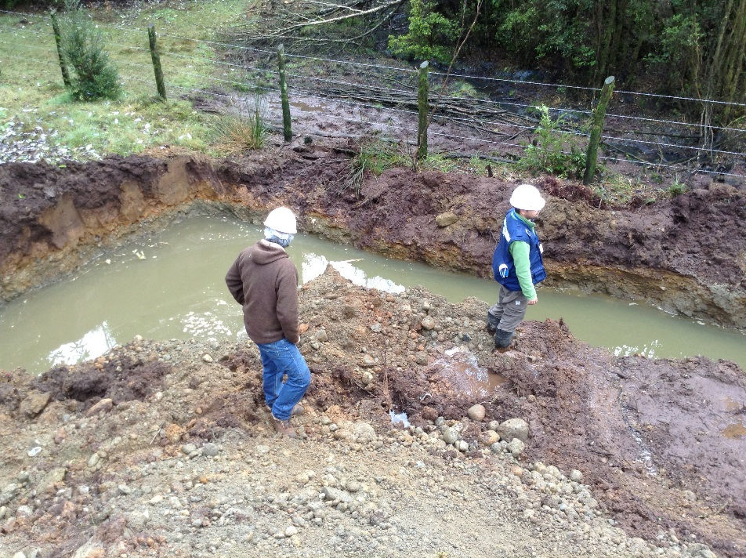 |  |  | 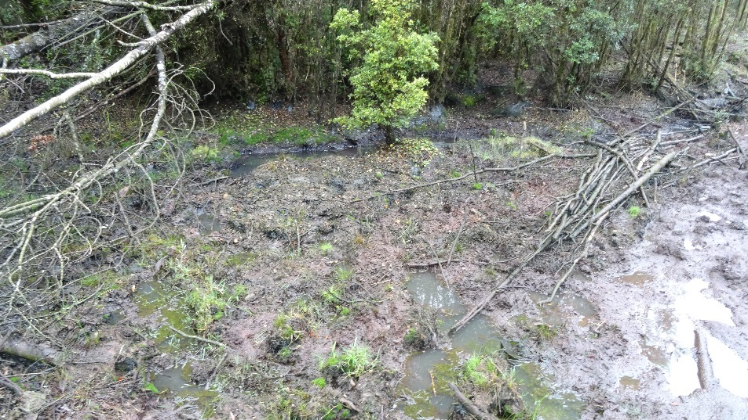
Fotografía 16. |  | Fecha: 13-06-2016 | Fotografía 17. |  | Fecha: 13-06-2016
Descripción medio de prueba: La imagen muestra una zanja para el manejo de aguas lluvia que fue realizada con posterioridad a la inspección que realizara la Municipalidad de Puerto Montt con fecha 09 de junio de 2016 (ver Anexo 8) y cuya finalidad es precisamente evitar escurriemto hacia el predio vecino del Sr. Ojeda. Aún así se puede observar al otro lado del cerco acumulación de residuos líquidos. |  |  | Descripción medio de prueba: Acumulación de residuos líquidos en predio del Sr. Héctor Ojeda, observados en fotografía n° 16.
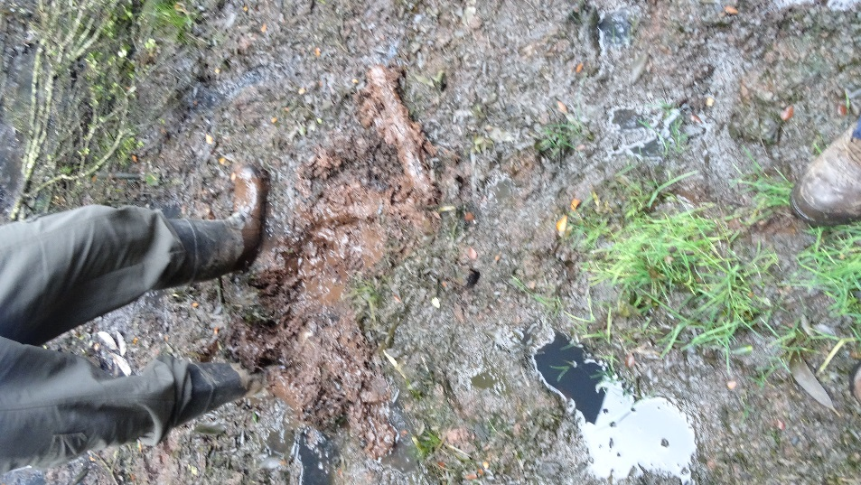 |  |  | 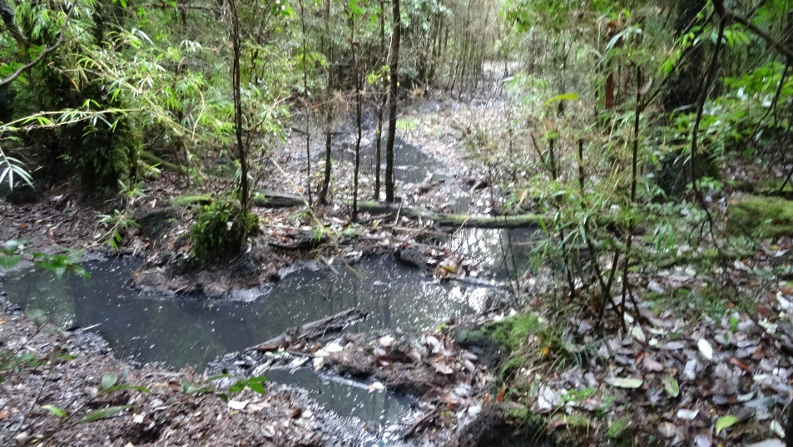
Fotografía 18. | Fecha: 13-06-2016 |  | Fotografía 19. | Fecha: 13-06-2016
Descripción medio de prueba: Nótese la coloración rojiza del suelo semejante al de fotografía n° 4 y que corresponde al sector de la fotografía n° 15. |  |  | Descripción medio de prueba: Acumulación de residuos líquidos al interior del predio del Sr. Héctor Ojeda a unos 100 mts del deslinde con el taller de redes.

Registros
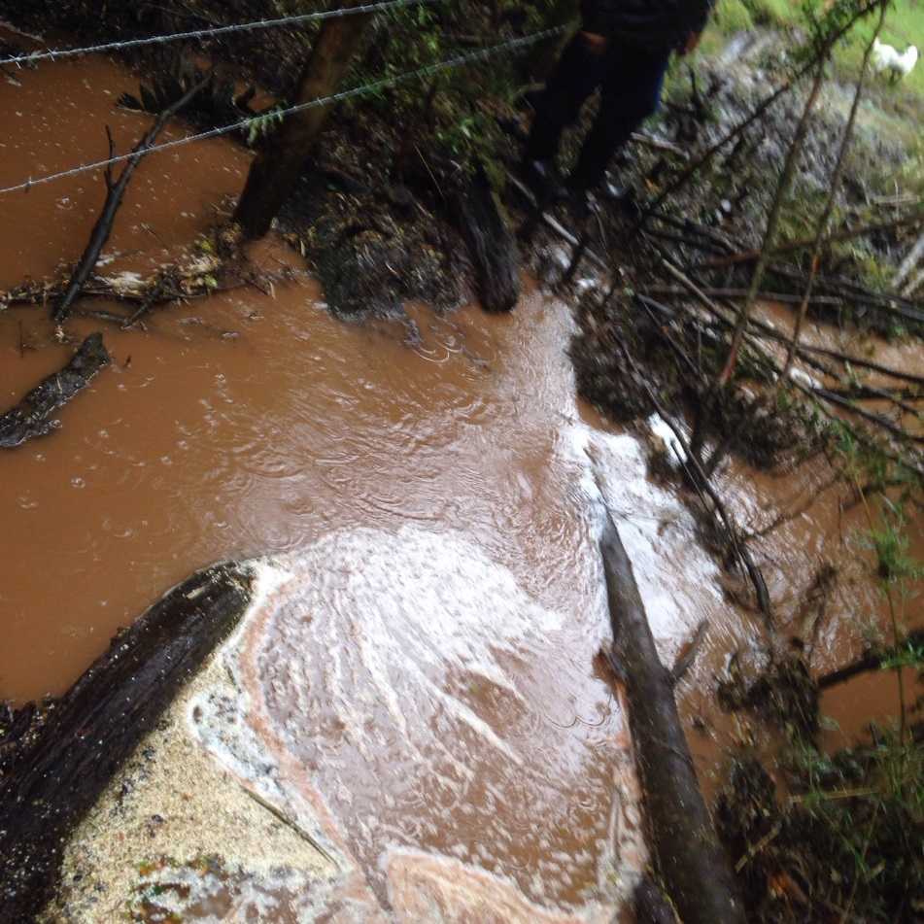 |  | 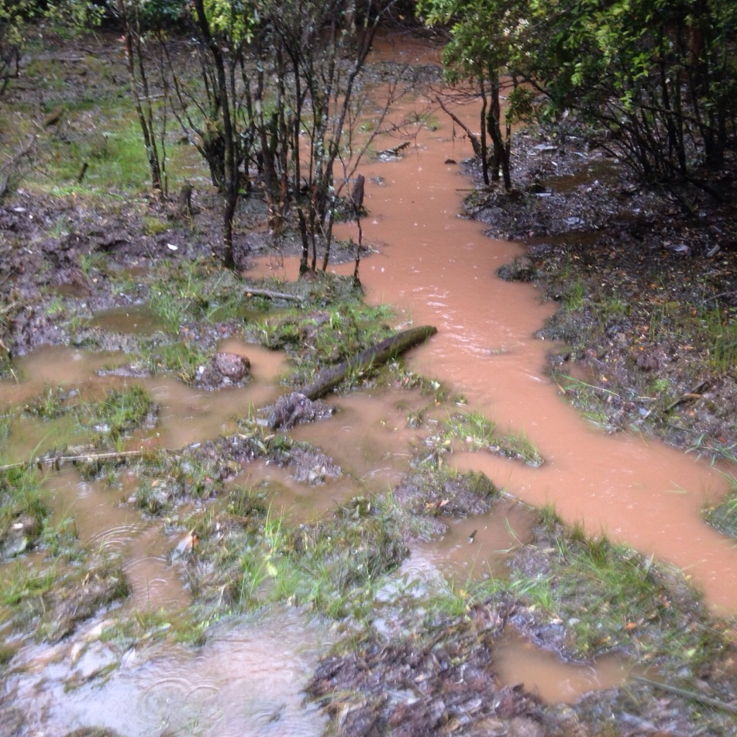
Fotografía 20. | Fecha: ----- | Fotografía 21. | Fecha: -----
Descripción medio de prueba: La fotografía corresponde a la denuncia efectuada para el período octubre 2014 a enero 2015 se puede apreciar el escurrimiento de aguas lluvias y residuos líquidos hacia el predio del Sr. Héctor Ojeda. |  | Descripción medio de prueba: La fotografía corresponde a la denuncia efectuada para el período octubre 2014 a enero 2015 se puede apreciar el apozamiento además de la coloración rojiza ya existente en esa fecha en el sector y cuya data se origina en el período denunciado la cual se mantiene y verifica en el suelo mediante fotografía n° 16.
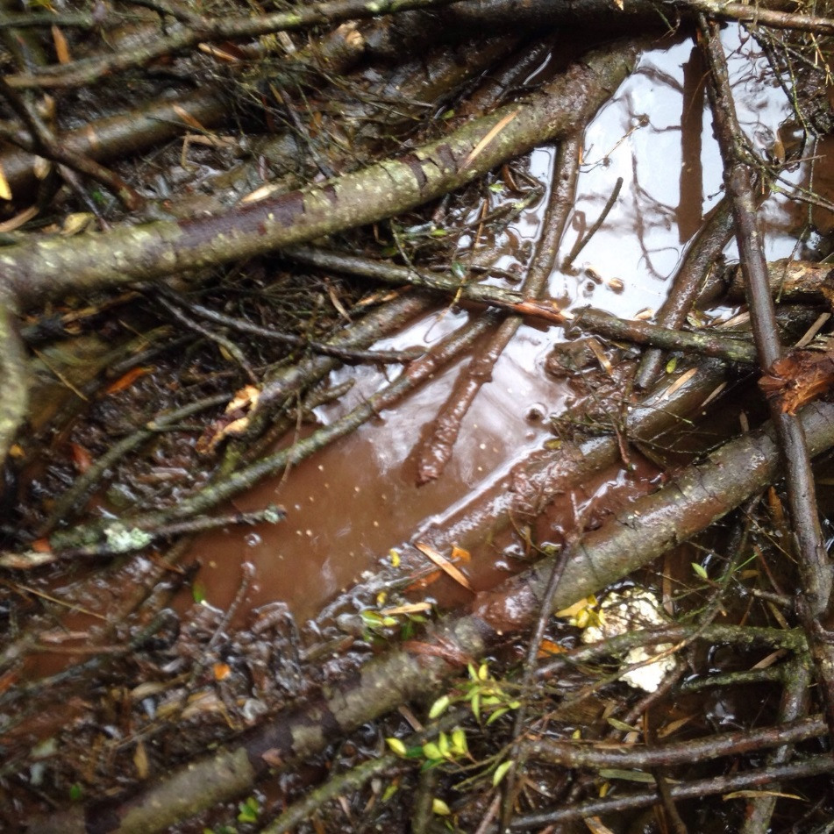 |  | 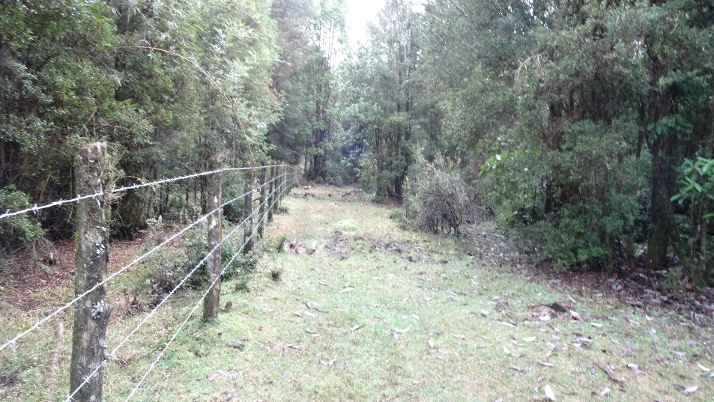
Fotografía 22. | Fecha: ----- | Fotografía 23. | Fecha: 13-06-2016
Descripción medio de prueba: La fotografía corresponde a la denuncia efectuada para el período octubre 2014 a enero 2015 se puede apreciar la misma coloración rojiza descrita previamente y que se puede atribuir al escurrimiento mediante la canalización de aguas lluvias desde la parte posterior del taller de redes hacia el predio del Sr. Ojeda. |  | Descripción medio de prueba: Se observa sector de bosque y pradera natural sin afectación por residuos líquidos ni coloración rojiza en predio del Sr. Héctor Ojeda.

Intervención y/o afectación de cursos de agua.

Número de hecho constatado: 1 | Estación N°: 1, 2, 3 y 4
Documentación entregada:
Mediante ORD MZS N° 249 del 04 de julio de 2016, se requiere al titular (ver Anexo 4):
- Hojas de seguridad de pinturas antifouling utilizadas en su proceso de impregnación de redes
Mediante Carta s/n del 08 de julio de 2016 el titular remite a la SMA (ver Anexo 5):
- Hojas de seguridad del producto comercial Antifouling para redes en base agua (Sherwin Williams), ECONET 1500 SB (Ceresita), A/F para redes reforzado Rojo OX (Sherwin Williams)
Exigencia (s):
- Extracto Considerando 3 RCA N° 22/2010
Una vez saturado el RIL se someterá a un tratamiento final en donde se acogerá al DS 609/98 "Norma de emisión para la regulación de contaminantes asociados a las descargas de residuos industriales líquidos a sistemas de alcantarillado”, modificada por el D.S. Nº3.592 de 2000, y por el D.S. N° 601 de 2004, ambos del Ministerio de Obras Públicas, para ser transportado en un camión aljibe a un punto de descarga dispuesto por la empresa sanitaria local.
El taller de redes tendrá presente que si alguna de las condiciones legales no se cumplen referidas al convenio con la empresa ESSAL, en caso de existir alguna eventualidad en el lugar de descarga, se dispondrá de un estanque adicional con capacidad para diez millitros , donde se acopiará el Ril a la espera de la solución por parte de la Sanitaria (ESSAL) y en caso de extenderse el problema en la planta de recepción (ESSAL) se suspenderá el proceso de lavado en el Taller, todo debidamente informado a la SISS.
- Extracto Considerando 3 RCA N° 22/2010
Respecto de la generación de efluentes líquidos
Residuo líquido lavado de redes:
Fuente | Etapa del proyecto | Volumen o caudal de descarga m3/día
Lavado de redes | operación | 6.1m3
Los efluentes líquidos provenientes de la red de lavado serán evacuados posterior al Sistema de Neutralización y Depuración de Riles, por ende cumplirá el DS 609/98 "Norma de emisión para la regulación de contaminantes asociados a las descargas de residuos industriales líquidos a sistemas de alcantarillado”, modificada por el D.S. Nº3.592 de 2000, y por el D.S. N° 601 de 2004, ambos del Ministerio de Obras Públicas. La totalidad del RIL se trasladara al punto de recepción dispuesto por la Empresa de Servicios Sanitarios “ESSAL”.
- Extracto Considerando 3 RCA N° 22/2010
Respecto de la generación de residuos sólidos.
Identificación residuo | Etapa | Volumen de residuo | Destino | Tipo de manejo
Lodo deshidratado | operación | 24 m3/mes | Vertedero autorizado | Recolección y encapsulado y retiro
Sólidos gruesos | operación | 48 m3/mes | Vertedero autorizado | Recolección y encapsulado y retiro
El lodo deshidratado generado en el Sistema de Neutralización y Depuración de Riles será almacenado en contenedores cerrados. Este lodo será transportado en forma de sólido y será dispuesto en el vertedero autorizado. Ver Anexo 5 de la DIA.
- Extracto Considerando 9 RCA N° 22/2010
Que, el titular mantendrá las condiciones adecuadas en el manejo y disposición de los residuos. Al respecto llevará un Registro o bitácora donde quedará establecido todos los despachos, relativos a residuos que sean retirados , en el cual se consignará a lo menos, fecha, hora, cantidad, procedencia, destino, tipo de transporte, placa, patente y antecedentes del conductor. y del operador que despacha. Los residuos sólidos y líquidos que genere el proyecto, sólo podrán disponerse en establecimientos y/o vertederos previamente autorizados.
- Extracto Considerando 12 RCA N° 22/2010
Si el titular introduce modificaciones asociadas a la generación, tratamiento o descarga de riles, ya sea para la puesta en marcha del proyecto o durante su operación, deberá informar esta situación a la CONAMA Regional, quien evaluará la necesidad de reingresar o no esta modificación al SEIA, y eventualmente remitirá esta información a la Superintendencia de Servicios Sanitarios.
Hecho (s):
- Se midieron con sonda multiparámetro los sectores de canalización de aguas lluvias y pozos. Se tomó (1) muestra de agua del pozo N° 1 por parte de la Seremi de Salud de Los Lagos.
- En el sector Monteverde se efectuó medición con sonda multiparámetro hanna HI9829 y se tomó (1) muestra de agua por la Seremi de Salud. Posteriormente se tomó contacto con el Sr. Héctor Ojeda en el Km 3 de este sector y se concurrió en su compañía a su predio que colinda con el taller de redes, en este sector se tomó (1) muestra de lodo por parte de la Seremi de Salud, y se midió con sonda multiparámetro, se recorrió un tramo aproximado de 100 metros por el Estero Sin nombre, observándose la presencia de acumulación de residuos líquidos de igual característica visual al observado en la instalación (taller de redes) lo cual se hace extensivo a las características de suelo, se debe mencionar que para el parámetro de conductividad el valor fue de 8344 µS/cm. También se midió con sonda multiparámetro un punto control que arrojó 103 µS/cm.
- Se debe indicar que el estero Sin Nombre se une con el estero Chinchihuapi, durante todo el recorrido de este estero se observó acumulación de residuos líquidos de las mismas características antes mencionadas; apozamiento de ril con espuma y en el sector de bosque recorrido incluso presencia de suelo de un color rojizo.
- Por último se tomó contacto con la Sra. María Mellado quien indicó que en algún momento escurrió agua hacia su predio de color rojo que se acumulaban en un estanque artificial hechos que se asocian a denuncia del año 2015.

Resultado (s) examen de Información:
- Los resultados de las mediciones efectuadas con sonda multiparámetro se indican en la Tabla 5.
- Los valores de conductividad en los pozos ubicados en el predio del taller de redes llegan a 14.000 µS/cm
- En el predio colindante con el taller de redes, para el parámetro conductividad el valor medido fue de 8344 µS/cm
- Que, el punto denominado de control referencial medido para el parámetro conductividad arroja 103 µS/cm
- En el sector Monteverde el valor del parámetro conductividad alcanza a 249 µS/cm, éste se encuentra sobre el valor normal el cual está dentro de los rangos de 45 a 100 uS/cm para los cursos de agua de la zona.
- En relación a los parámetros de turbidez y en especial con la conductividad estos se relacionan directamente con la cantidad de Solidos Disueltos Totales (SDT) en un líquido. El D.S. N°90/00 en su tabla de “Establecimiento Emisor” tiene entre sus parámetros los Solidos Suspendidos Totales (SST) y los Solidos Sedimentables, este último incluye tanto a los SDT como a los SST, por lo tanto los líquidos evaluados con la sonda multiparametro poseen un potencial de que la instalación clasifique (en relación al parámetro Solidos Sedimentables) como “fuente emisora” debiendo realizar un tratamiento previo a su disposición de los residuos líquidos contenido en los pozos.

Tabla 5 Resultados de mediciones con sonda multiparámetro para los parámetros conductividad, concentración de oxigeno, pH y turbidez
Punto | Conductividad µS/cm | Concentración de Oxigeno ppm | pH | Turbidez FNU
Esquina zanja perimetral | 1307 | 0 | 6,16 | 128
Esquina zanja perimetral | 1367 | 0 | 6,03 | 146
Pozo 2 | 14060 | 0 | 7,16 | 314
Pozo 1 | 14190 | 0 | 6,95 | 246
Monteverde | 249 | 5,06 | 7,03 | 32,1
Acumulaciones de líquidos en propiedad colindante | 8344 | 0 | 6,85 | 182
Control | 109 | 5,99 | 6,77 | 2

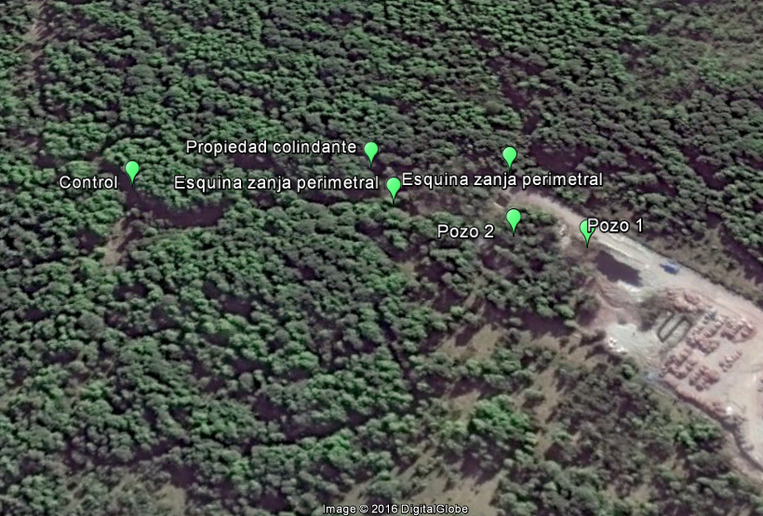
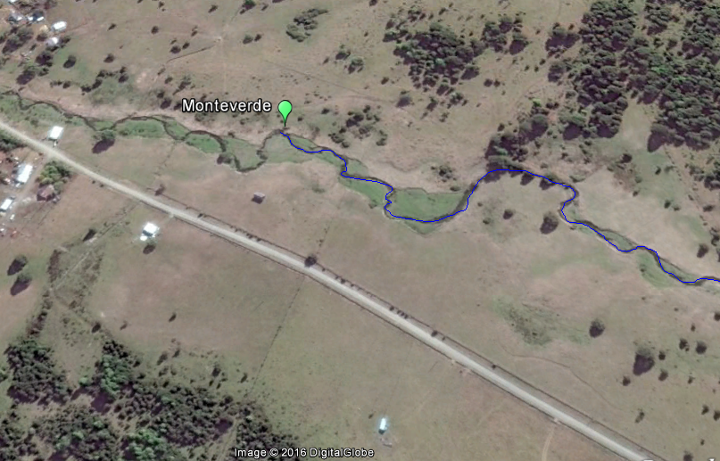
Imagen 3: Puntos de muestreo con sonda multiparámetro Hanna HI9829 (Fuente: Elaborado en base a imagen google del 24 de marzo de 2016)

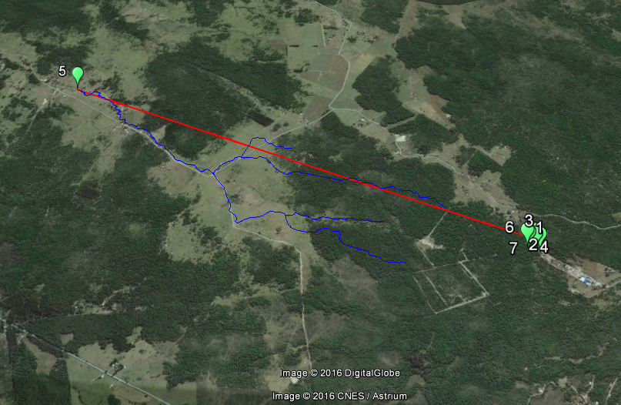
Imagen 4: Distancia lineal de 4,7 km entre sitio Monte Verde y taller de redes, por otro lados se observa la relación de colindancia, y que ambos predios se encuentran interrelacionados por una serie de cursos de aguas, esteros, arroyos, etc

- En cuanto a los resultados de las muestras de agua y lodo por parte de Salud a la fecha de la elaboración del presente informe estos se encuentran pendientes.

- En cuanto al análisis de las Hojas de Seguridad de pinturas antifouling utilizadas en su proceso de impregnación de redes (ver Tabla 4, incorporada en el punto 5.3 letra c) del presente informe) se hace presente que se debe considerar el análisis que se realizó en ese punto del presente informe.

Examen de Información Informe Consejo de Monumentos Nacionales.

- Mediante Oficio N° 225 (ver Anexo ) la SMA solicitó informe al Consejo de Monumentos Nacionales sobre afectación al sitio arqueológico Monteverde. El CMN se constituyó en el sitio arqueológico con fecha 24 de junio del 2016, y remitió informe via correo electrónico al Jefe de la Zona Sur de la SMA con fecha 08 de julio del presente año. Ese informe en sus comentarios y recomendaciones finales señala:
“Al respecto, cabe destacar que las aguas de dicho estero cruzan de manera directa las áreas de emplazamiento de los sitios arqueológicos Monte Verde I y Monte Verde II, cuyos estratos de ocupación arqueológica, se exponen en los perfiles del mismo unos 50 cm por encima del nivel del agua. Y de manera indirecta, el área de ocupación del sitio Chinchihuapi.”
“Si bien, el alcance de la inspección visual realizada no hizo factible determinar la existencia del daño al monumento arqueológico, debido a que este tipo de eventos no producen una afectación de tipo mecánico sobre los bienes arqueológicos factible de ser reconocida a simple vista, no se puede descartar la existencia de alteraciones de tipo físico-químico sobre los materiales arqueológicos de carácter orgánico, que en definitiva pudiesen implicar la contaminación de los mismos, implicando el eventual perjuicio en su estado de conservación y/o posibilidades de análisis futuros, considerando por ejemplo, que la presencia de agentes contaminantes en muestras para datación radiocarbónica, pueden implicar resultados inexactos de los análisis.”

Conclusiones
- Que, los hechos constatados no son atribuibles a un evento puntual o una contingencia de escurrimiento de residuos líquidos hacia el predio vecino con afectación a diversos cursos de agua, incluyendo el estero Chinchihuapi, sino muy por el contrario, de acuerdo a los antecedentes aportados en las denuncias del año 2013 y 2015, se trata de hechos que se han repetido en el tiempo, tanto el almacenamiento de residuos líquidos en lugares no autorizados, como el escurrimiento sin ningun tipo de control hacia el predio colindante al taller de redes. Existe alto riesgo de afectación al sitio arqueológico Monteverde por el escurrimiento de residuos líquidos hacia el Estero Chinchihuapi, el cual durante su recorrido atraviesa dicho sitio, ya que según se desprende del análisis de las Hojas de Seguridad (HDS), en particular de la información eco-toxicológica la mayoría de las pinturas utilizadas son miscible en agua en todas las proporciones, por lo que es probable que se encuentren en la columna de agua, incluso al ser transportados aguas abajo.
- Por su parte el CMN en su informe no descarta una alteración físico química a los restos arqueológicos.

Registros
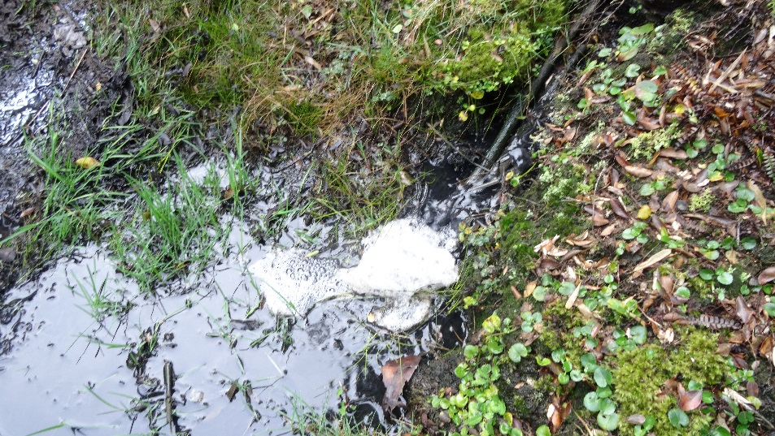 |  |  | 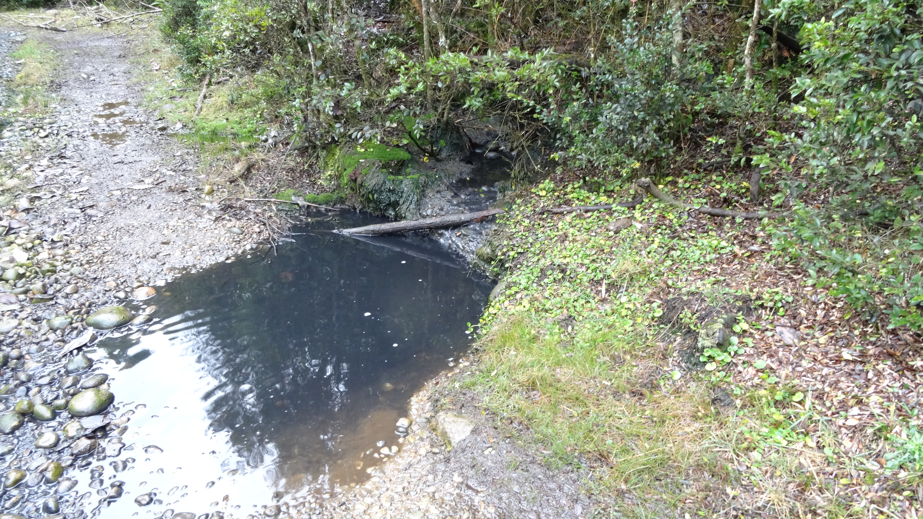
Fotografía 24. | Fecha: 13-06-2016 |  | Fotografía 25. | Fecha: 13-06-2016
Descripción medio de prueba: Se observa residuos líquidos incluso con espuma escurriendo desde el sector de la fotografía n ° 17 hacia el estero Chinchihuapi. |  |  | Descripción medio de prueba: Residuo líquidos, notese la impregnación en el suelo de un color negruzco similar al de fotografía n° 1.
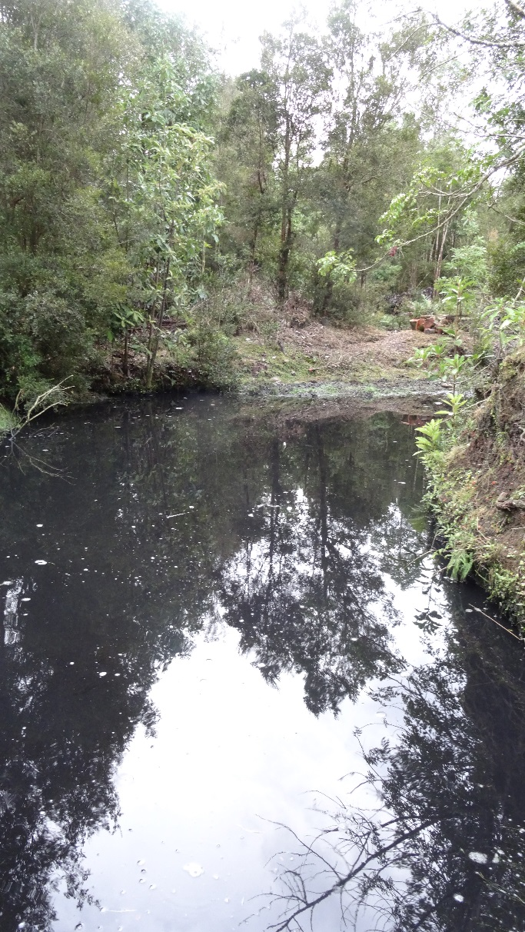 |  |  | 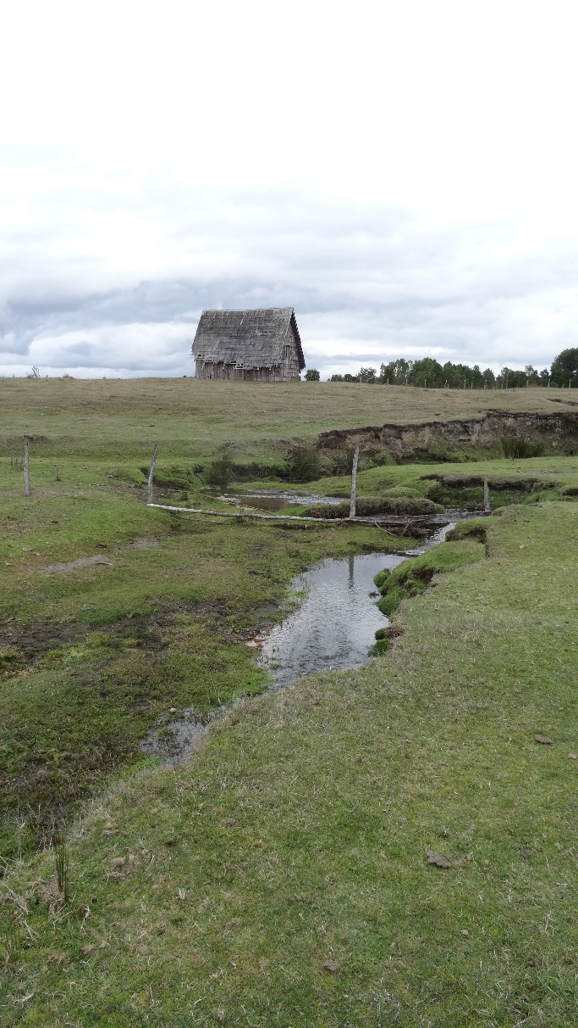
Fotografía 26. | Fecha: 13-06-2016 |  | Fotografía 27. | Fecha: 13-06-2016
Descripción medio de prueba: Residuos líquidos en el estero Chinchihuapi. |  |  | Descripción medio de prueba: Estero Chinchihuapi en el sector del sitio arqueológico Monteverde.
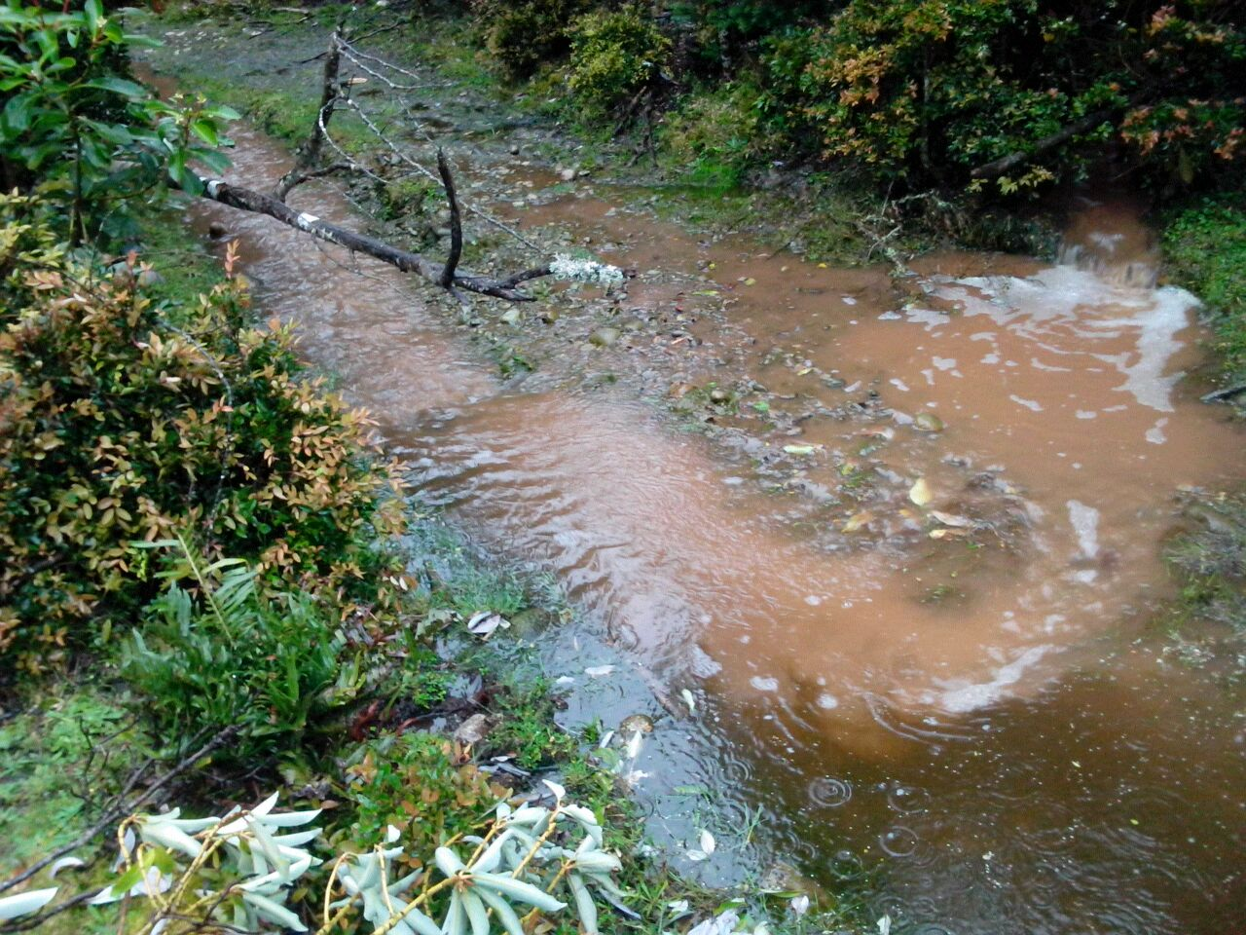 |  |  | 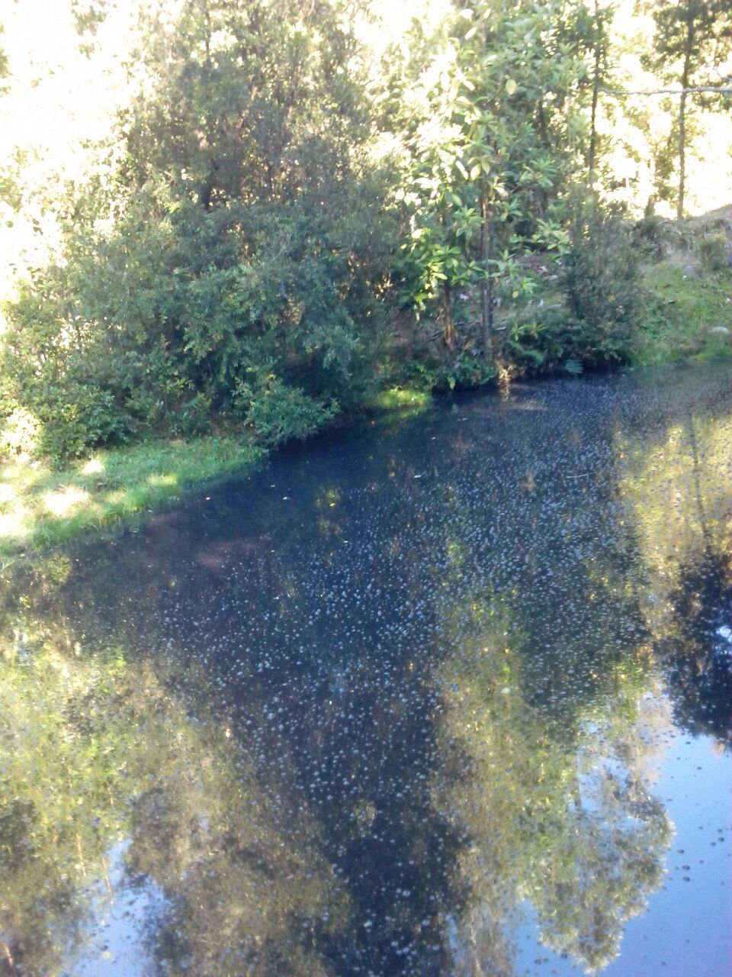
Fotografía 28. |  | Fecha: ----- | Fotografía 29. |  | Fecha: -----
Descripción medio de prueba: Residuos líquidos en el estero Chinchihuapi, la fotografía corresponde a la denuncia efectuada para el período octubre 2014 a enero 2015 además se observa la característica coloración rojiza mostrada en otras fotografías. |  |  | Descripción medio de prueba: Residuos líquidos en el estero Chinchihuapi, la fotografía corresponde a la denuncia efectuada para el período octubre 2014 a enero 2015 se puede apreciar similitud con fotografía 26 en cuanto al residuo líquido observado en actividad de inspección de fecha 13 de junio de 2016.

OTROS HECHOS.

Otros hecho N°1
Descripción:

CONCLUSIONES.

De los resultados de las actividades de fiscalización, asociadas a los Instrumentos de Gestión Ambiental indicados en el punto 3, se puede indicar que las principales NO Conformidades detectadas se presentan a continuación. Al respecto de los hechos que constituyen las conformidades, estas se encuentra descritas en el acta de fiscalización ambiental:

N° Hecho constatado | Materia específica objeto de la fiscalización ambiental. | Exigencia asociada | No conformidad
1 | Manejo de residuos líquidos | Extracto Considerando 3 RCA N° 22/2010  Una vez saturado el RIL se someterá a un tratamiento final en donde se acogerá al DS 609/98 "Norma de emisión para la regulación de contaminantes asociados a las descargas de residuos industriales líquidos a sistemas de alcantarillado”, modificada por el D.S. Nº3.592 de 2000, y por el D.S. N° 601 de 2004, ambos del Ministerio de Obras Públicas, para ser transportado en un camión aljibe a un punto de descarga dispuesto por la empresa sanitaria local.  El taller de redes tendrá presente que si alguna de las condiciones legales no se cumplen referidas al convenio con la empresa ESSAL, en caso de existir alguna eventualidad en el lugar de descarga, se dispondrá de un estanque adicional con capacidad para diez millitros , donde se acopiará el Ril a la espera de la solución por parte de la Sanitaria (ESSAL) y en caso de extenderse el problema en la planta de recepción (ESSAL) se suspenderá el proceso de lavado en el Taller, todo debidamente informado a la SISS.  Extracto Considerando 3 RCA N° 22/2010  Respecto de la generación de efluentes líquidos  Residuo líquido lavado de redes:  Los efluentes líquidos provenientes de la red de lavado serán evacuados posterior al Sistema de Neutralización y Depuración de Riles, por ende cumplirá el DS 609/98 "Norma de emisión para la regulación de contaminantes asociados a las descargas de residuos industriales líquidos a sistemas de alcantarillado”, modificada por el D.S. Nº3.592 de 2000, y por el D.S. N° 601 de 2004, ambos del Ministerio de Obras Públicas. La totalidad del RIL se trasladara al punto de recepción dispuesto por la Empresa de Servicios Sanitarios “ESSAL”.  Extracto Considerando 12 RCA N° 22/2010  Si el titular introduce modificaciones asociadas a la generación, tratamiento o descarga de riles, ya sea para la puesta en marcha del proyecto o durante su operación, deberá informar esta situación a la CONAMA Regional, quien evaluará la necesidad de reingresar o no esta modificación al SEIA, y eventualmente remitirá esta información a la Superintendencia de Servicios Sanitarios. | Disponer y acopiar residuos líquidos industriales en pozos lo que se aparta de lo establecido en la RCA N° 22/2010 que estableció que los riles serán sometidos a las exigencias establecidas en el DS 609 / 98.  Efectivamente se constataron 3 pozos cuyas dimensiones aproximadas son: pozo n° 1 con una superficie de 211m² y una profundidad de 1,5 mt, pozo n° 2 con un diámetro de 5 mt por 2 mt de profundidad, y pozo n° 3 irregular aproximadamente de 280 mt² con una profundidad de 0,3 mt
  Fuente | Etapa del proyecto | Volumen o caudal de descarga m3/día
  Lavado de redes | operación | 6.1m3
2 | Manejo de lodos | Extracto Considerando 3 RCA N° 22/2010  Retiro de lodos  Los lodos se acumularan en una tolva estanco con un 80% de humedad para ser retirados por una empresa autorizada para el transporte y disposición de los lodos.- Ver Anexo 5.  Extracto Considerando 3 RCA N° 22/2010  Respecto de la generación de residuos sólidos.  Extracto Considerando 9 RCA N° 22/2010  Que, el titular mantendrá las condiciones adecuadas en el manejo y disposición de los residuos. Al respecto llevará un Registro o bitácora donde quedará establecido todos los despachos, relativos a residuos que sean retirados , en el cual se consignará a lo menos, fecha, hora, cantidad, procedencia, destino, tipo de transporte, placa, patente y antecedentes del conductor. y del operador que despacha. Los residuos sólidos y líquidos que genere el proyecto, sólo podrán disponerse en establecimientos y/o vertederos previamente autorizados. | Implementar un sector de acopio y deshidratado de lodos, sin contar con Resolución de Calificación Ambiental.  Efectivamente en la parte posterior del taller (sector sur poniente por ejemplo) se realiza el prensado para su posterior disposición de lodos, la cual se efectúa desde el año 2015.
  Identificación residuo | Etapa | Volumen de residuo | Destino | Tipo de manejo
  Lodo deshidratado | operación | 24 m3/mes | Vertedero autorizado | Recolección y encapsulado y retiro
  Sólidos gruesos | operación | 48 m3/mes | Vertedero autorizado | Recolección y encapsulado y retiro
3 | Afectación y/o intervación de suelo | Extracto Considerando 3 RCA N° 22/2010  La Empresa de propiedad de la Sra. Lorena Alarcón Rojas presta servicios de confección, reparación y lavado de redes de agua dulce a la Industria Salmonera. Por Resolución Exenta Nº 060, del Secretario Regional Ministerial de Agricultura Xª Región, se autorizó el cambio de uso de suelo, sobre una superficie de 5.25 has. Del predio Rol Nº 2109-123, de propiedad de la Sra. Lorena Alarcón Rojas, con fines Industriales, para la instalación de un taller para confección y reparación de redes para la acuicultura. Por Resolución Exenta Nº 164, del Secretario Regional Ministerial de Agricultura Xª Región, se amplía el uso del suelo a lavado de redes provenientes de cultivos de agua dulce (Ver Anexo1). El proyecto se emplazara dentro de la superficie que actualmente posee cambio de uso de suelo. Una vez evaluada calificado favorablemente el presente proyecto por la vía sectorial se solicitará la modificación de ambas resoluciones, a objeto de considerar la impregnación de redes tanto de agua dulce como las de agua de mar.  El RIL tratado será recepcionado por la Empresa de Servicios Sanitarios “ESSAL”. Dando cumplimiento con el DS 609/98 "Norma de emisión para la regulación de contaminantes asociados a las descargas de residuos industriales líquidos a sistemas de alcantarillado”, modificada por el D.S. Nº3.592 de 2000, y por el D.S. N° 601 de 2004, ambos del Ministerio de Obras Públicas. El establecimiento industrial, taller de redes, dispone de un convenio emitido por la Empresa Sanitaria que realizará el servicio de recolección de sus efluentes, el cual se contiene en Adenda N° 2, estableciendo las condiciones tanto del punto de entrega del residuo líquido como de las características de este a objeto del cumplimiento del D.S. 609/98.  Extracto Considerando 12 RCA N° 22/2010  Si el titular introduce modificaciones asociadas a la generación, tratamiento o descarga de riles, ya sea para la puesta en marcha del proyecto o durante su operación, deberá informar esta situación a la CONAMA Regional, quien evaluará la necesidad de reingresar o no esta modificación al SEIA, y eventualmente remitirá esta información a la Superintendencia de Servicios Sanitarios. | Construcción de un sistema de canalización de aguas lluvias no evaluado ambientalmente que generó rebalses de residuos líquidos hacia predio vecino con la subsecuente disposición y acumulación de éstos en el suelo.  Afectación al suelo del predio colindante por metales pesados, en particular cobre (CU), producto de los escurrimientos ocurridos según consta en denuncia desde octubre de 2014.
4 | Afectación y/o intervención de cursos de agua | Extracto Considerando 3 RCA N° 22/2010  Una vez saturado el RIL se someterá a un tratamiento final en donde se acogerá al DS 609/98 "Norma de emisión para la regulación de contaminantes asociados a las descargas de residuos industriales líquidos a sistemas de alcantarillado”, modificada por el D.S. Nº3.592 de 2000, y por el D.S. N° 601 de 2004, ambos del Ministerio de Obras Públicas, para ser transportado en un camión aljibe a un punto de descarga dispuesto por la empresa sanitaria local.  El taller de redes tendrá presente que si alguna de las condiciones legales no se cumplen referidas al convenio con la empresa ESSAL, en caso de existir alguna eventualidad en el lugar de descarga, se dispondrá de un estanque adicional con capacidad para diez millitros , donde se acopiará el Ril a la espera de la solución por parte de la Sanitaria (ESSAL) y en caso de extenderse el problema en la planta de recepción (ESSAL) se suspenderá el proceso de lavado en el Taller, todo debidamente informado a la SISS.  Extracto Considerando 3 RCA N° 22/2010  Respecto de la generación de efluentes líquidos  Residuo líquido lavado de redes:  Los efluentes líquidos provenientes de la red de lavado serán evacuados posterior al Sistema de Neutralización y Depuración de Riles, por ende cumplirá el DS 609/98 "Norma de emisión para la regulación de contaminantes asociados a las descargas de residuos industriales líquidos a sistemas de alcantarillado”, modificada por el D.S. Nº3.592 de 2000, y por el D.S. N° 601 de 2004, ambos del Ministerio de Obras Públicas. La totalidad del RIL se trasladara al punto de recepción dispuesto por la Empresa de Servicios Sanitarios “ESSAL”.  Extracto Considerando 3 RCA N° 22/2010  Retiro de lodos  Los lodos se acumularan en una tolva estanco con un 80% de humedad para ser retirados por una empresa autorizada para el transporte y disposición de los lodos.- Ver Anexo 5.  Extracto Considerando 3 RCA N° 22/2010  Respecto de la generación de residuos sólidos.  Extracto Considerando 9 RCA N° 22/2010  Que, el titular mantendrá las condiciones adecuadas en el manejo y disposición de los residuos. Al respecto llevará un Registro o bitácora donde quedará establecido todos los despachos, relativos a residuos que sean retirados , en el cual se consignará a lo menos, fecha, hora, cantidad, procedencia, destino, tipo de transporte, placa, patente y antecedentes del conductor. y del operador que despacha. Los residuos sólidos y líquidos que genere el proyecto, sólo podrán disponerse en establecimientos y/o vertederos previamente autorizados.  Extracto Considerando 12 RCA N° 22/2010  Si el titular introduce modificaciones asociadas a la generación, tratamiento o descarga de riles, ya sea para la puesta en marcha del proyecto o durante su operación, deberá informar esta situación a la CONAMA Regional, quien evaluará la necesidad de reingresar o no esta modificación al SEIA, y eventualmente remitirá esta información a la Superintendencia de Servicios Sanitarios. | Afectación al estero Chinchihuapi, que tendrían su origen al menos en el mes de octubre de 2014.  Ello genera riesgo ambiental al sitio arqueológico Monteverde por el escurrimiento de residuos líquidos hacia el Estero Chinchihuapi, el que cruza el mencionado sitio arqueológico.
  Fuente | Etapa del proyecto | Volumen o caudal de descarga m3/día
  Lavado de redes | operación | 6.1m3
  Identificación residuo | Etapa | Volumen de residuo | Destino | Tipo de manejo
  Lodo deshidratado | operación | 24 m3/mes | Vertedero autorizado | Recolección y encapsulado y retiro
  Sólidos gruesos | operación | 48 m3/mes | Vertedero autorizado | Recolección y encapsulado y retiro

DOCUMENTACIÓN SOLICITADA Y ENTREGADA.

N° | N° de hecho asociado | Documento solicitado | Plazo de entrega | Fecha entrega | Observaciones
1 | 2 | Autorización para dispone lodo en predio con su correspondiente informe | 20-06-2016 | 28-06-2016
2 | 1 | Guías de despacho ril a ESSAL (análisis de laboratorio) enero – junio 2016 | 20-06-2016 | 28-06-2016
3 | 1 | Presentar documentación de la disposición final de los residuos líquidos retirados desde pozo n° 1 por camión placa patente JH9742 efectuada el día 13 de junio de 2016 | 08-07-2016 | 08-07-2016
4 | 3-4 | Hojas de seguridad de pinturas antifouling utilizadas en su proceso de impregnación de redes | 08-07-2016 | 08-07-2016

ANEXOS.

N° Anexo | Nombre Anexo
1 | Acta inspección ambiental
2 | Res. Exenta SEA Los Lagos N° 403 del 03 de julio de 2014
3 | Guías de despacho n° 3749, 3761, 3811, 3825, 3891, 3919, 3944, 3960, 4000, 4010, 4040, 4047; certificados autocontrol enero a mayo 2016
4 | ORD MZS N° 249 del 04 de julio de 2016
5 | Carta Resiter, guías de despacho n° 4069, 4076, 4081, 4083, Hojas de seguridad Antifouling para redes en base agua (Sherwin Williams), ECONET 1500 SB (Ceresita), A/F para redes reforzado Rojo OX (Sherwin Williams)
6 | Res. Exenta SMA N° 288 del 10 de abril de 2015-
7 | 10 Hojas de Seguridad
8 | ORD N° 251 SEREMI MMA región de Los Lagos de fecha 14 de junio de 2016
9 | ORD MZS N° 225 SMA de fecha 13 de junio de 2016
10 | Informe Terreno Monte Verde Consejo Monumentos Nacionales

